INFORME DE FISCALIZACIÓN AMBIENTAL

INSPECCIÓN AMBIENTAL

PLAN DE CIERRE VERTEDERO MUNICIPAL DE RANQUIL

DFZ-2019-144-XVI-RCA

 | Nombre | Firma
Aprobado | Cristian Lineros Luengo.
Elaborado | Leonardo Torres Patiño.

Tabla de Contenidos
1. RESUMEN. 3
2. IDENTIFICACIÓN DEL PROYECTO, INSTALACIÓN, ACTIVIDAD O FUENTE FISCALIZADA 4
2.1. Antecedentes Generales 4
2.2. Ubicación y Layout 5
3. INSTRUMENTOS DE GESTIÓN AMBIENTAL QUE REGULAN LA ACTIVIDAD FISCALIZADA. 7
4. ANTECEDENTES DE LA ACTIVIDAD DE FISCALIZACIÓN. 8
4.1. Motivo de la Actividad de Fiscalización. 8
4.2. Materia Específica Objeto de la Fiscalización Ambiental. 8
4.3. Aspectos relativos a la ejecución de la Inspección Ambiental. 9
4.3.1. Visitas Inspectivas 9
a. Primera inspección. 9
4.3.2. Esquemas de recorridos realizados. 10
4.3.3. Detalle de los Recorridos 12
a. Primera de Inspección 12
4.4. Revisión Documental. 13
4.4.1. Documentos Revisados. 13
5. HECHOS CONSTATADOS. 14
5.1. Revegetación y Paisajismo 14
5.2. Cobertura final 19
5.3. Manejo de aguas superficiales 23
5.4. Manejo de Aguas Subterráneas 29
6. CONCLUSIONES. 34
7. ANEXOS. 40

RESUMEN.

El presente documento da cuenta de los resultados de las actividades de fiscalización ambiental realizada por la Superintendencia del Medio Ambiente (SMA), en conjunto con la Seremi de Salud de Ñuble al proyecto “Plan de Cierre Vertedero Municipal de Ránquil” cuyo titular corresponde a la Ilustre Municipalidad de Ránquil. Las actividades de fiscalización ambiental contemplaron dos inspecciones ambientales realizadas con fecha 20 de marzo de 2019 (Anexo 1. Acta de inspección ambiental) y 16 de noviembre de 2019.
El proyecto consiste en un cierre definitivo de un ex vertedero de residuos sólidos domiciliarios de la comuna de Ránquil que posee una superficie de 15.000 m2 de las cuales 10.000 fueron destinadas a la disposición de residuos.
El vertedero de Ránquil, deja de recibir residuos el año 2005, desde dicha fecha los residuos son enviados al Relleno Sanitario de Hera ECOBIO en Chillan Viejo. Durante su vida útil, entre 1997 y el año 2005, recibió una cantidad de residuos estimada en 5.733 toneladas, equivalentes a 10.424 m3 (densidad de 0,55 ton/m3). El sitio donde se emplaza el vertedero corresponde a un predio rural, donde la operación es mediante el método de disposición de zanjas las cuales alcanzaron profundidades promedio de 3 m y se construyeron en el sector más alto del predio, el cual presenta una inclinación en sentido suroriente–norponiente.
Las materias relevantes objeto de la primera fiscalización dan cuenta que se realizan un recorrido perimetral en el frente del predio por no tener acceso al predio y la segunda se hace ingreso y se recorre complemenmente la unidad fiscalizable, además se hace presente que el proyecto no presentada nuevas áreas de disposición de residuos sólidos domiciliarios o de otro tipo, ya que se mantiene cerrado y pero con deficiencias en la conformación del paquete sanitario, específicamente debido a que en algunos sectores se carece de la última partida de cobertura final, con procesos de erosión y muy baja cobertura vegetal.
Respecto del examen de información, se debe dar cuenta que el Municipio de Ránquil no ha remitido ni realizado monitoreos de aguas subterráneas desde la obtención de la aprobación ambiental (RCA N° 179/2010), pero ha complementando mediante Ord. 1009 de fecha 16.12.2019 antecedentes con cronograma de obras a materializar para solucionar problemas de erosión y escurrimientos de aguas superficiales.
De las actividades de fiscalización ambiental realizadas, es posible verificar que existen los siguientes hallazgos:

i) No se ha completado la cobertura final y la recuperación del área, con la plantación de especies vegetales herbáceas y arbustivas citadas en la RCA;
ii) No se ha completado la cobertura final del Ex – vertedero, consistente en una capa de arcilla de sobre 60 cm de espesor con una permeabilidad hidráulica menor a kf< 10-7 cm/s, o cobertura por un material geosintetico como la Bentonita o GCL (Geosynthetic Clay Liner), cuyas características son: Lamina de Bentonita reforzada con geotextil en ambas caras (Bentomat ST o equivalente); Permeabilidad hidráulica kf<5*10-9 cm/s y Espesor e=6 mm. En consecuencia, no se encuentra asegurada la impermeabilidad de la superficie del depósito.
iii) El titular no ha reportado a la SMA, el seguimiento de los parámetros físico-químicos comprometidos en la evaluación ambiental del proyecto, para aguas superficiales impidiendo la labor de fiscalización de esta superintendencia respecto de la evolución temporal de los parámetros ambientales que debían ser monitoreados.
iv) El titular no ha reportado a la SMA, el seguimiento de los parámetros físico-químicos para aguas subterráneas, comprometidos en la evaluación ambiental del proyecto, impidiendo la labor de fiscalización de esta superintendencia respecto de la evolución temporal de los parámetros ambientales que debían ser monitoreados.

IDENTIFICACIÓN DEL PROYECTO, INSTALACIÓN, ACTIVIDAD O FUENTE FISCALIZADA

Antecedentes Generales

Identificación de la actividad, instalación, proyecto o fuente fiscalizada:
Plan de Cierre Vertedero Municipal de Ránquil – UF
Región: Región del Ñuble | Ubicación específica de la actividad, proyecto o fuente fiscalizada: Camino Alto Huape, km 2,7 Ñipas comuna de Ránquil
Provincia: Itata
Comuna: Ránquil
Titular de la actividad, instalación, proyecto o fuente fiscalizada:  Ilustre Municipalidad de Ránquil | RUT o RUN:  69.150.300-3
Domicilio titular:  Calle Nicolás León 521 Comuna de Ránquil | Correo electrónico:  sec.alcaldia@mranquil.cl  directorobras@mranquil.cl
Domicilio titular:  Calle Nicolás León 521 Comuna de Ránquil | Teléfono:  42-434762
Identificación del representante legal:  José Benito Bravo Delgado | RUT o RUN:  7.494.951-7
Domicilio representante legal:  Calle Nicolás León 521 Comuna de Ránquil | Correo electrónico:  alcalde@mranquil.cl
Teléfono:
+56 42 2833 712
Fase de la actividad, proyecto o fuente fiscalizada:
Fase de cierre

Ubicación y Layout

Figura 1. Mapa de ubicación local (Fuente: Google earth, 2019).

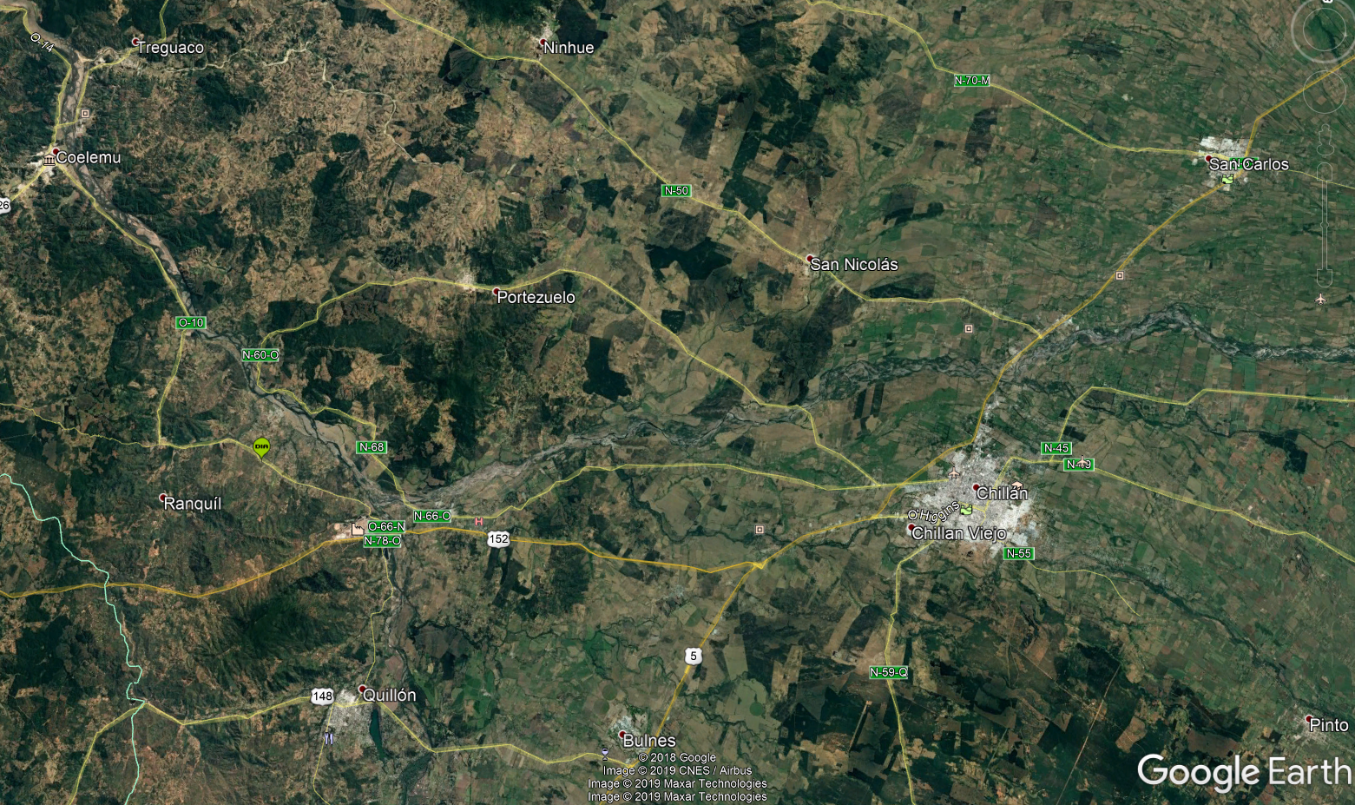
Coordenadas UTM de referencia del proyecto: Correspondiente a instalaciones de la Unidad Fiscalizable.
Datum: WGS84 | Huso: 18 S | UTM N: 5943983 | UTM E: 719829
Ruta de acceso:
Desde ruta del Itata (Ruta 152), por enlace Nueva Aldea hacia localidad de Ñipas por ruta O-66-N, por aproximadamente 10 km.

Figura 2. Layout del proyecto (Fuente: DIA “Plan de Cierre Vertedero de Ránquil”, Anexo Figura C2-1

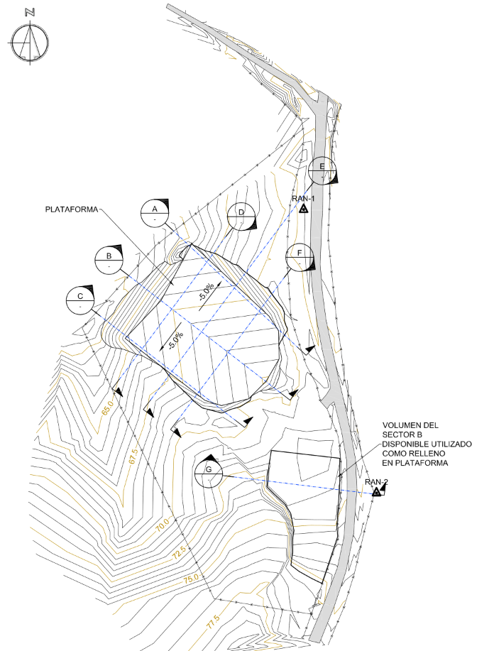.

Instalación de Faena N°1
Instalación de Faena N°1
Instalación de Faena N°1

INSTRUMENTOS DE GESTIÓN AMBIENTAL QUE REGULAN LA ACTIVIDAD FISCALIZADA.

N° | Tipo de instrumento | N°/  Descripción | Fecha | Comisión / Institución | Nombre de la actividad, proyecto o fuente regulada | Comentarios | Instrumento fiscalizado
1 | RCA | 179 | 8 septiembre de 2010 | COREMA Biobío | “Plan de Cierre Vertedero Municipal de Ránquil” | Sin comentarios | Sí

ANTECEDENTES DE LA ACTIVIDAD DE FISCALIZACIÓN.

Motivo de la Actividad de Fiscalización.

Motivo:  Programada 20.03.2019 | Descripción del motivo:  Según la Resolución Exenta N° 1637, de fecha 28 de diciembre de 2018 que fija el Programa y Subprogramas Sectoriales de Fiscalización Ambiental de Resoluciones de Calificación Ambiental para el año 2019.
Motivo:  Actualización de informe de fiscalización DFZ-2019-144-XVI-RCA  26.11.2019 | SMA Ñuble actualiza elementos de fiscalización programada realizada por SMA Biobío, toda vez que en la ocasión anterior no se tiene acceso al interior de la Unidad Fiscalizable.

Materia Específica Objeto de la Fiscalización Ambiental.

- Revegetación y paisajismo (Primera Visita Fiscalización).
- Cobertura Final (Primera Visita Fiscalización).
- Manejo de aguas superficiales (Primera Visita Fiscalización).
- Manejo de aguas subterráneas (Primera Visita Fiscalización).
- Nivel hidroestático de piezómetros (Segunda visita de fiscalización).
- Caracterización visual de aguas subterráneas (Segunda visita de fiscalización).
- Estado de cobertura final y áreas verdes (Segunda visita de fiscalización).

Aspectos relativos a la ejecución de la Inspección Ambiental.

Visitas Inspectivas

Primera inspección.

Fecha de realización:  20 de marzo 2019 | Hora de inicio:  10:30 |  | Hora de finalización:  13:00
Fiscalizador encargado de la actividad:  Francisco Caamaño A |  |  | Órgano:  Superintendencia del Medio Ambiente.
Fiscalizadores participantes:  Francisco Caamaño A  Rodrigo Zúñiga T.  Ricardo Espinoza N. |  |  | Órganos:  Superintendencia del Medio Ambiente.  Seremi de Salud Ñuble  Seremi de Salud Ñuble
Existió oposición al ingreso: No aplica |  | Existió auxilio de fuerza pública: No
Existió colaboración por parte de los fiscalizados: Solo telefónica ya que no existió posibilidad de acceso. |  | Existió trato respetuoso y deferente: No aplica
Entrega de antecedentes solicitados: No aplica |  | Entrega de acta: No
Observaciones:
No existió posibilidad de ingreso, dada la existencia de portón metálico cerrado con llave y buen estado de cierre perimetral, ante ello se realiza una visita perimetral exterior y se toma contacto telefónico con el Sr. Danilo Espinoza, encargado del departamento de obras de la I. Municipalidad de Ránquil quien informa que el proyecto de plan de cierre se encuentra sin concluir, ya que la última partida correspondiente a la cobertura final, no fue completada por la constructora y por ello se ejecutó término de contrato de forma anticipado. Desde ahí no se ha continuado con el proceso de cierre.

- Segunda Inspección

Fecha de realización:  26 de noviembre 2019 | Hora de inicio:  11:30 |  | Hora de finalización:  15:00
Fiscalizador encargado de la actividad:  Cristian A. Lineros Luengo |  |  | Órgano:  Superintendencia del Medio Ambiente.
Fiscalizadores participantes:  Cristian A. Lineros Luengo  Leonardo Torres |  |  | Órganos:  Superintendencia del Medio Ambiente.
Existió oposición al ingreso: No |  | Existió auxilio de fuerza pública: No
Existió colaboración por parte de los fiscalizados: SI, por parte del Sr. Danilo Espinoza DOM de Comuna de Ránquil-. |  | Existió trato respetuoso y deferente: Si
Entrega de antecedentes solicitados: Si |  | Entrega de acta: Si
Observaciones:
Existe visita toda el área de emplazamiento del proyecto, se revisan dos piezómetros aguas arriba y aguas debajo del área de cierre en presencia del Sr. Danilo Espinoza, encargado del departamento de obras de la I. Municipalidad de Ránquil. Además se complementa con catastro de zanjas de erosión, lugares de asentamiento, entre otros.

Esquemas de recorridos realizados.

- Primera Inspección.

Figura 3. Recorrido inspección ambiental del 20-03-2019, donde se destaca las estaciones inspeccionadas (Fuente: Google earth, 2019).
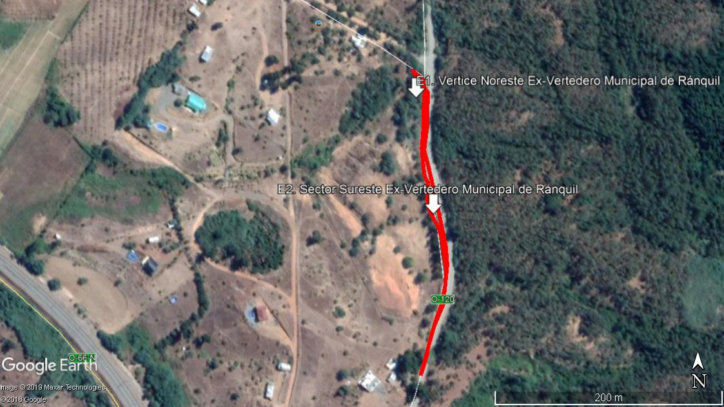

- Segunda Inspección.

Figura 3. Recorrido inspección ambiental del 26-11-2019, donde se destaca las estaciones inspeccionadas (Fuente: Google earth, 2019).

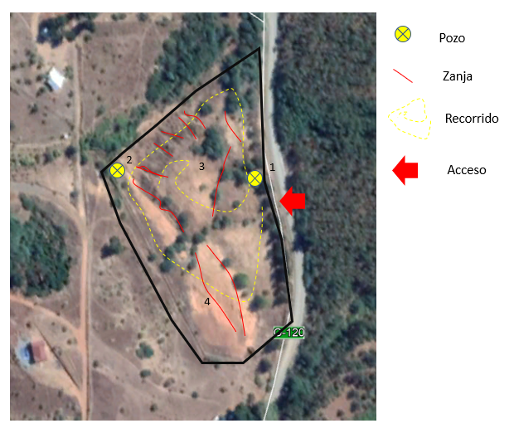

Detalle de los Recorridos

Primera de Inspección

N° de estación | Nombre del sector | Descripción estación
1 | Sector noreste Ex Vertedero | En el perímetro interior se observa canal de evacuación de aguas lluvias de hormigón en sección rectangular, con presencia de hojas de árboles y pasto en su interior. Además, se visualiza cámara de monitoreo de aguas subterráneas.  Se observa terreno en pendiente de norte a sur, el cual no presenta cubierta vegetal sobre un suelo del tipo arcilloso.  El proyecto presenta iluminación del tipo led.
2 | Sector Sureste Ex Vertedero | El sector sueste se observa la inexistencia de cobertura vegetal sobre suelo tipo arcilloso.  El proyecto presenta iluminación del tipo led, mobiliario de hormigón (asientos) además de una cortina forestal de eucaliptus.

- Segunda inspección

N° de estación | Nombre del sector | Descripción estación
1 | Pozo muestreo sector acceso (piezómetro). | Piezómetro sin columna de agua (seco).
2 | Pozo muestreo sector bajo (piezómetro). | Piezómetro de 5 metros de profundidad y mantiene columna de agua de 50 cm, transparente y sin olor.
3 | Centro torta o plataforma central. | Plataforma de 50 m x 50 m con presencia de 7 zanjas de erosión, hundimientos y agrietamientos. Presenta problemas de escorrentía superficial y manejo de aguas lluvias.
4 | Sector retiro de cobertura. | Zona de extracción de material de cobertura, con procesos de erosión.

Revisión Documental.

Documentos Revisados.

ID | Nombre del documento revisado | Origen/ Fuente | Organismo encomendado | Observaciones
1 | Expediente DIA Plan de Cierre Vertedero Municipal de Ránquil | http://seia.sea.gob.cl/expediente/expedientesEvaluacion.php?modo=ficha&id_expediente=4339755 | n/a | Sin observaciones
2 | Consultas de pertinencias tramitadas en el SEA | http://seia.sea.gob.cl/pertinencia/buscar.php | n/a | No existen pertinencias tramitadas en atención al Art. 26 del D.S. 40/12
3 | Acta de fiscalización | 20 de marzo de 2019 | n/a | Sin observaciones
3 | Ord. SMA OBB 121 de fecha 21 de marzo de 2019 (Anexo 2) | Notifica Acta de fiscalización y manifiesta requerimiento de antecedentes | n/a | No atendido por el titular
4 | Ord. SMA OBB 247 de fecha 04 de junio de 2019 (Anexo 3) | Reitera requerimiento de información ambiental | n/a | No atendido por el titular
5 | Planimetría | Se adjunta en fiscalización 26.11.2019 copia plano del recinto destinado al plan de cierre del ex vertedero de Ranquil | n/a | Sin observaciones, documentos de trabajo
6 | Ord. I.M. Ranquil N° 1009 de fecha 12.12.2019 | Adjunta antecedentes solicitados en Acta de Fiscalización 26.11.2019 | n/a | No adjunta resultados de monitoreo de aguas subterráneas, propone obras materiales de corrección de erosión y manejo de aguas lluvias, se adjunta carta Gantt

HECHOS CONSTATADOS.

Revegetación y Paisajismo

Número de hecho constatado: 1 | Estación N°: 1 y 2
Documentación entregada: No aplica
Exigencias:

RCA N° 179/2010, Extracto Considerando 3. Revegetación y Paisajismo: Una vez construida la capa de cobertura final, se procederá a la recuperación del área, para ello se contempla la plantación de especies vegetales herbáceas y arbustivas de preferencia, como las existentes en la zona, principalmente de raíces cortas. Las especies vegetales a emplear en el área con depósito de residuos solidas domiciliarios son Quillay y Espino y en el resto del área Baccharis; Radal y Pasto. El sistema de riego que se utilizará será manual con apoyo de camión aljibe. Respecto a la modalidad de plantación en su Adenda Nº 1 el titular señala que acoge la sugerencia del SAG en orden a plantar las especies cada 3 m utilizando plantas de 2 años, la fecha del trasplante será durante las primeras lluvias del año (2011) antes del 30 de junio, para asegurar su prendimiento. Realizadas las plantaciones la Municipalidad avisara a la oficina del SAG en Bulnes para el seguimiento y fiscalización de la resolución de calificación ambiental.

El proyecto contempla un sistema de iluminación con luminarias de parque con panel solar, contara con un acceso peatonal (zona central) y un acceso para vehículos en la zona norte. Considera un sector para estacionamiento con capacidad para 10 vehículos; escaños; zona de esparcimiento y una red de senderos que se conectan entre si, considera cortina vegetal, cierre perimetral y franja cortafuegos

RCA N° 179/2010, Extracto Considerando 3. La Municipalidad ha definido a través de la Adenda Nº 1 que esta zona solamente se utilizará como parque y/o área verde quedando excluida de su uso con fines residenciales o de otro tipo. Se dejará registro a la vista, con los datos exactos de superficie comprometida en la Dirección de Obras Municipales y en la Dirección de Desarrollo Comunitario (DIDECO) a fin de que oriente a los eventuales grupos organizados de pobladores que buscan sitios para aplicar subsidios habitacionales a través del artículo 55 de la Ley General de Urbanismo y Construcción, con el fin de advertir tempranamente la inhabilidad que existe sobre este predio en particular para estos fines.

Hechos:
I. Inspección ambiental

  - Inspeccion ambiental 20 de marzo de 2019

a) Con fecha 20 de marzo de 2019, se realizó inspección ambiental en la Unidad Fiscalizable (UF). En el lugar se realiza recorrido perimetral frontal por el exterior del predio, constatándose los siguientes hechos:
- El recinto posee un cierre perimetral de malla acma y polines de madera impregnada, de aproximadamente 2 metros de altura (Fotografía 1).
- El cierre perimetral posee un portón de acceso de fierro, el cual se encontró cerrado con candado (Fotografía 2).
- Al interior del ex – vertedero - desde el vértice noreste - se observa terreno en pendiente de norte a sur, el cual no presenta cubierta vegetal sobre el suelo de tipo arcillosos. Adicionalmente, se observa la existencia de infraestructura para iluminación de tipo led (Fotografía 3). Desde el vértice sureste, se observa que no existe cubierta vegetal, sobre el suelo de tipo arcilloso (Fotografía 4).
- Al interior del Ex – vertedero, se observa la existencia de mobiliario de hormigón (asientos), además de sectores con cortina vegetal de eucaliptus (Fotografía 5 y 6).

b) Se toma contacto telefónico con el Sr. Danilo Espinoza, encargado del departamento de obras de la I. Municipalidad de Ránquil quien informa que el proyecto de plan de cierre se encuentra sin concluir, ya que la última partida correspondiente a la cobertura final, no fue completada por la constructora y por ello se ejecutó término de contrato de forma anticipado. Desde ahí no se ha continuado con el proceso de cierre.

  - Inspección ambiental 26 noviembre de 2019

Con fecha 26 de noviembre de 2019 realiza nueva inspección ambiental con el Sr. Danilo Espinoza donde se da cuenta que en el terreno no existe disposición de residuos sólidos domiciliarios o de otro tipo y existe ausencia de cobertura vegetal de especies de raíz cortas como Quillay, Espino, Radal y pasto. Se argumenta que ello es por la ausencia de agua y riego en el ex vertedero, además se informa que el municipio mantienen presencias de especies aisladas de Aromo (Acacia dealbata).

Revisado los dos pozos de control, se da cuenta que el pozo monitoreo acceso (Estación N° 1) no mantiene columna de agua (seco) y el pozo monitoreo del sector bajo (Estación N° 2 mantiene una columna de agua de +/- 50 cm) (Fotografías 13, 14 y 15).

II. Examen de información
Se realizó requerimiento de información al titular, a través de acta de inspección de 20 de marzo de 2019, asociadas al monitoreos de aguas subterráneas desde la obtención de la aprobación ambiental (RCA N° 179/2010), informe de estado de implementación del proyecto y planimetría, a través del Ord. OBB N° 121/19 y reiterado a través del Ord. OBB N° 247/19. Antecedentes complementados con la fiscalización de fecha 26.11.2019 y Ord. I.M. Ranquil N° 1009/19 donde se da cuenta que desavenencias con la empresa contratista no permitieron concluir la cobertura y habilitar pasto. Además, ante la inexistencia de pozo para riego es imposible generar la condición de cumplimiento establecida en la RCA de habilitar pasto.
III. Conclusiones
De los antecedentes obtenidos a través de la actividad de fiscalización, es posible establecer que aún no se ha completado la cobertura final y la plantación de especies vegetales herbáceas y arbustivas asociadas a la RCA. Lo que asociado a la visita de fiscalización de fecha 26.11.2019, se da cuenta que no ha sido posible habilitar el paquete impermeable citado en la RCA por desavenencias con la constructora y respecto de la cobertura final de pasto tampoco sería posible dado que no existe disponibilidad de agua en el sector con fines de riego.

En consecuencia, tampoco existe habilitación de zona destinada a parque y/o área verde, no posee acceso peatonal ni acceso para vehículos en la zona norte, tampoco se ha implementado acceso público, zona de esparcimiento y red de senderos (fotografía N° 2, 11 y 11).

Registros
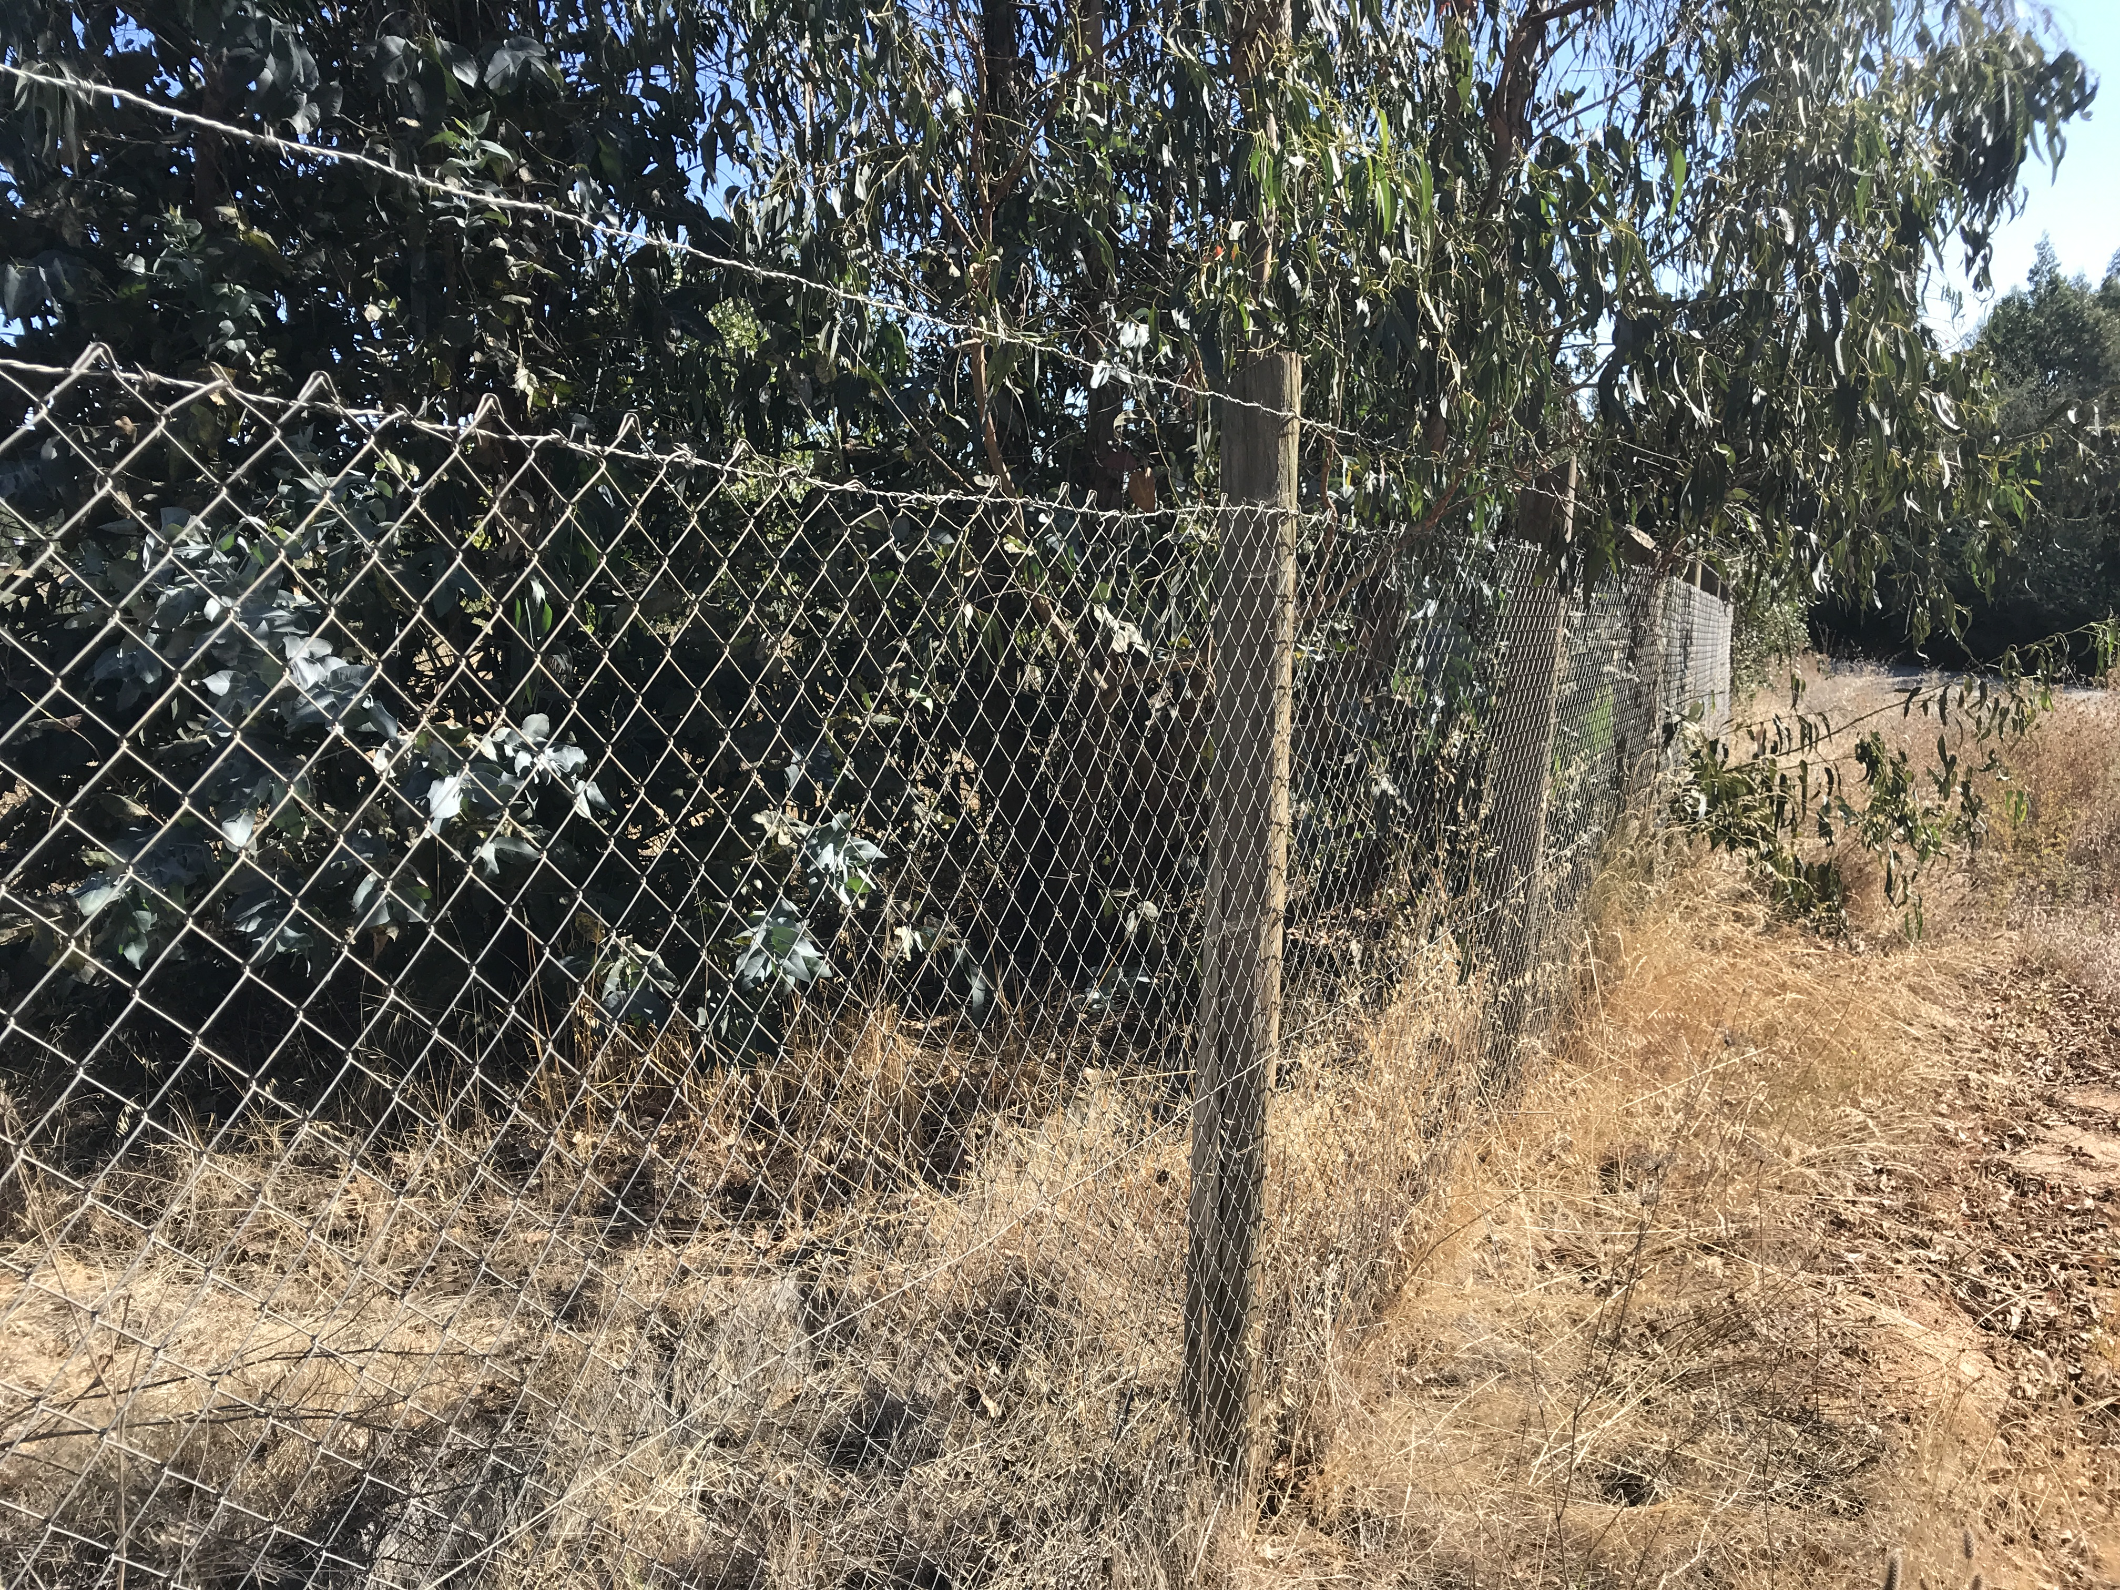 |  |  | 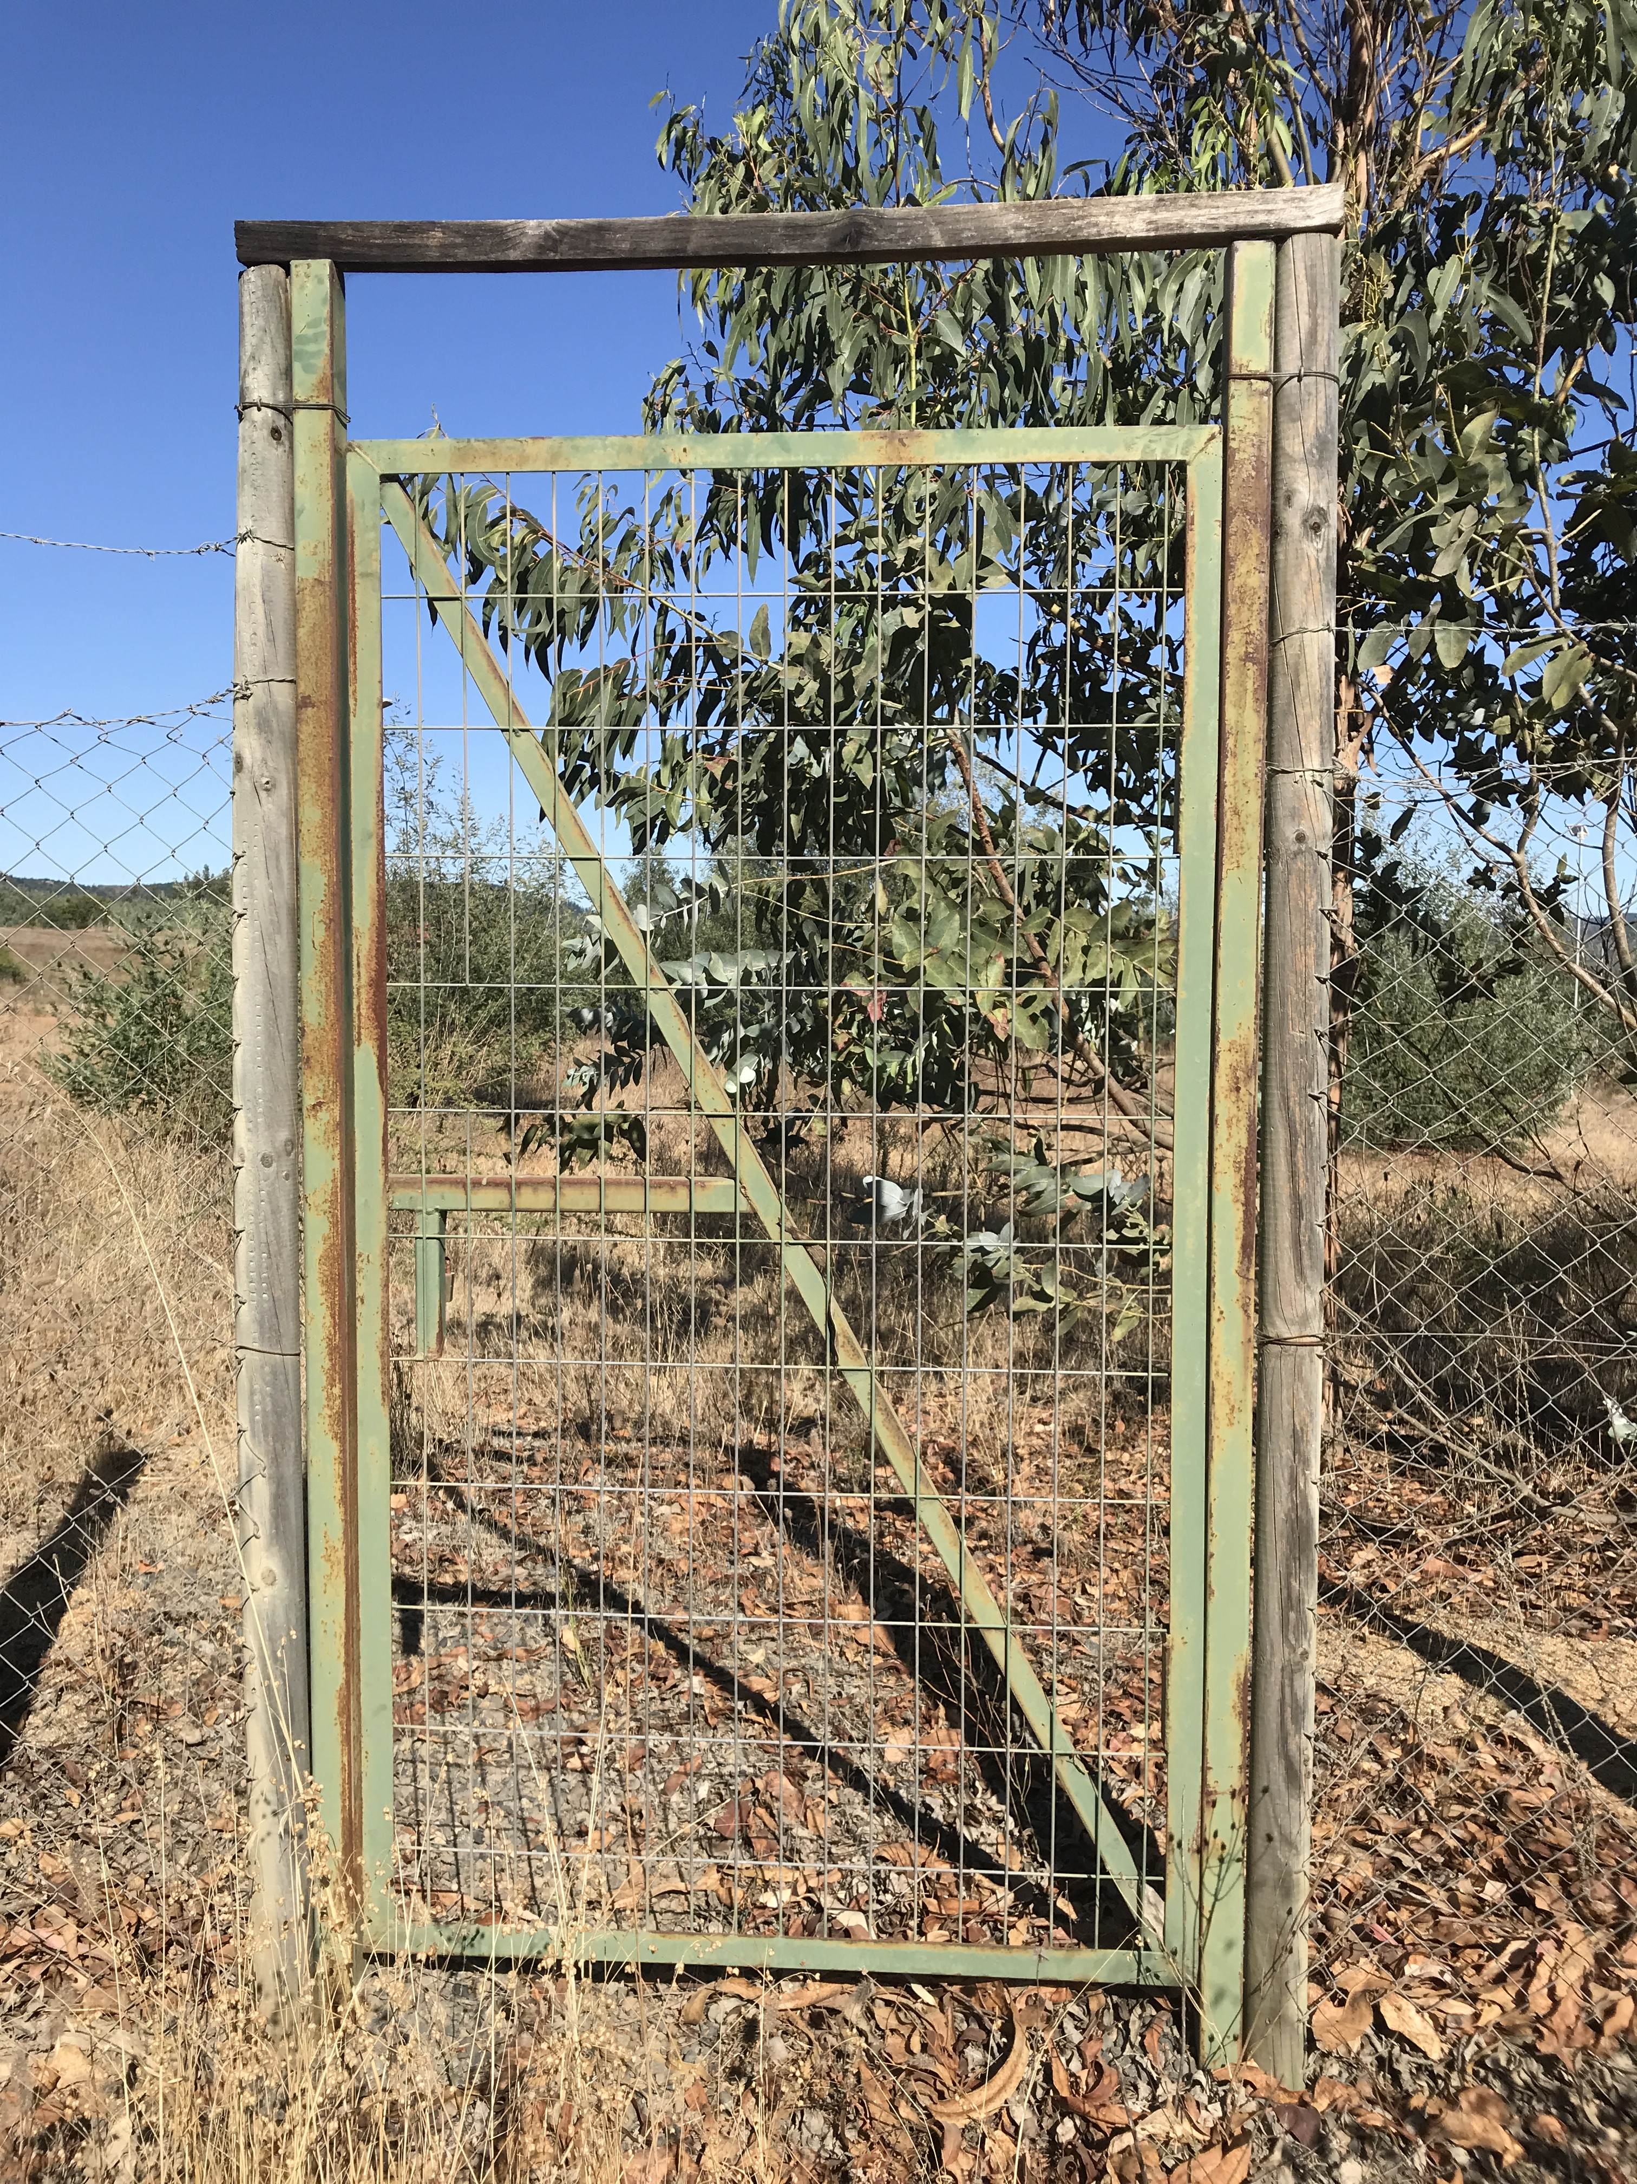
Fotografía 1 | Fecha: 20-03-2019 |  | Fotografía 2 | Fecha: 20-03-2019
Coordenadas DATUM WGS84 HUSO 18 | Coordenada Norte:  5943898.14 m S | Coordenada Este:  719854.62 m E | Coordenadas DATUM WGS84 HUSO 18 | Coordenada Norte:  5943997.33 m S | Coordenada Este:  719859.40 m E
Descripción medio de Prueba: cierre perimetral de malla acma |  |  | Descripción medio de Prueba: Portón de acceso de fierro, se encontró cerrado y con candado

Registros
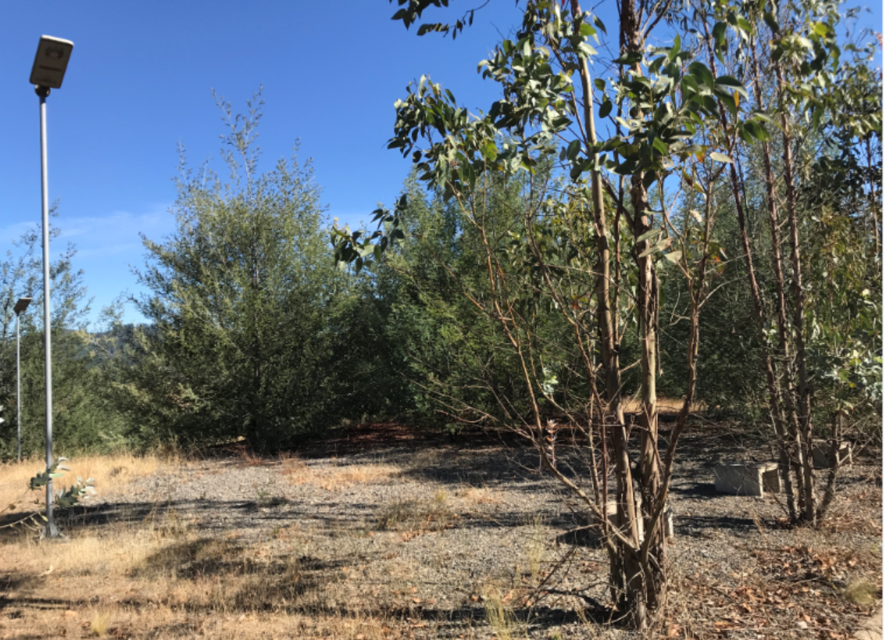 |  |  | 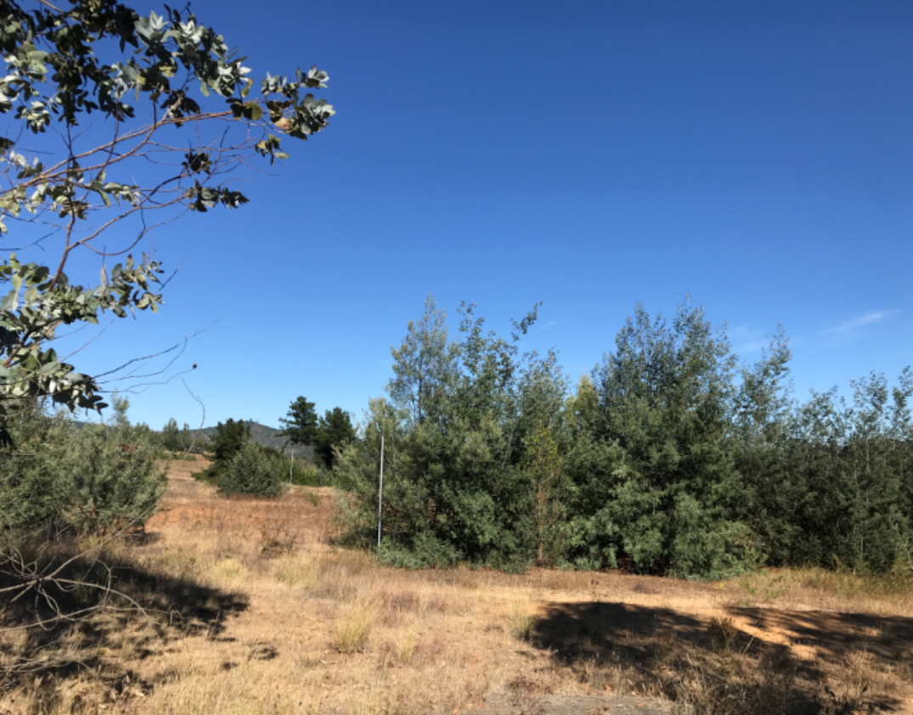
Fotografía 3 | Fecha: 20-03-2019 |  | Fotografía 4 | Fecha: n/a
Coordenadas DATUM WGS84 HUSO 18 | Coordenada Norte:  5944048.26 m S | Coordenada Este:  719845.54 m E | Coordenadas DATUM WGS84 HUSO 18 | Coordenada Norte:  5944036.55 m S | Coordenada Este:  719845.24 m E
Descripción medio de Prueba: Áreas de equipamiento (iluminación y bancas de hormigón presente y no habilitada |  |  | Descripción medio de Prueba: Vista general del área de cierre de vertedero municipal, se observa suelo de tipo arcillosos

Registros
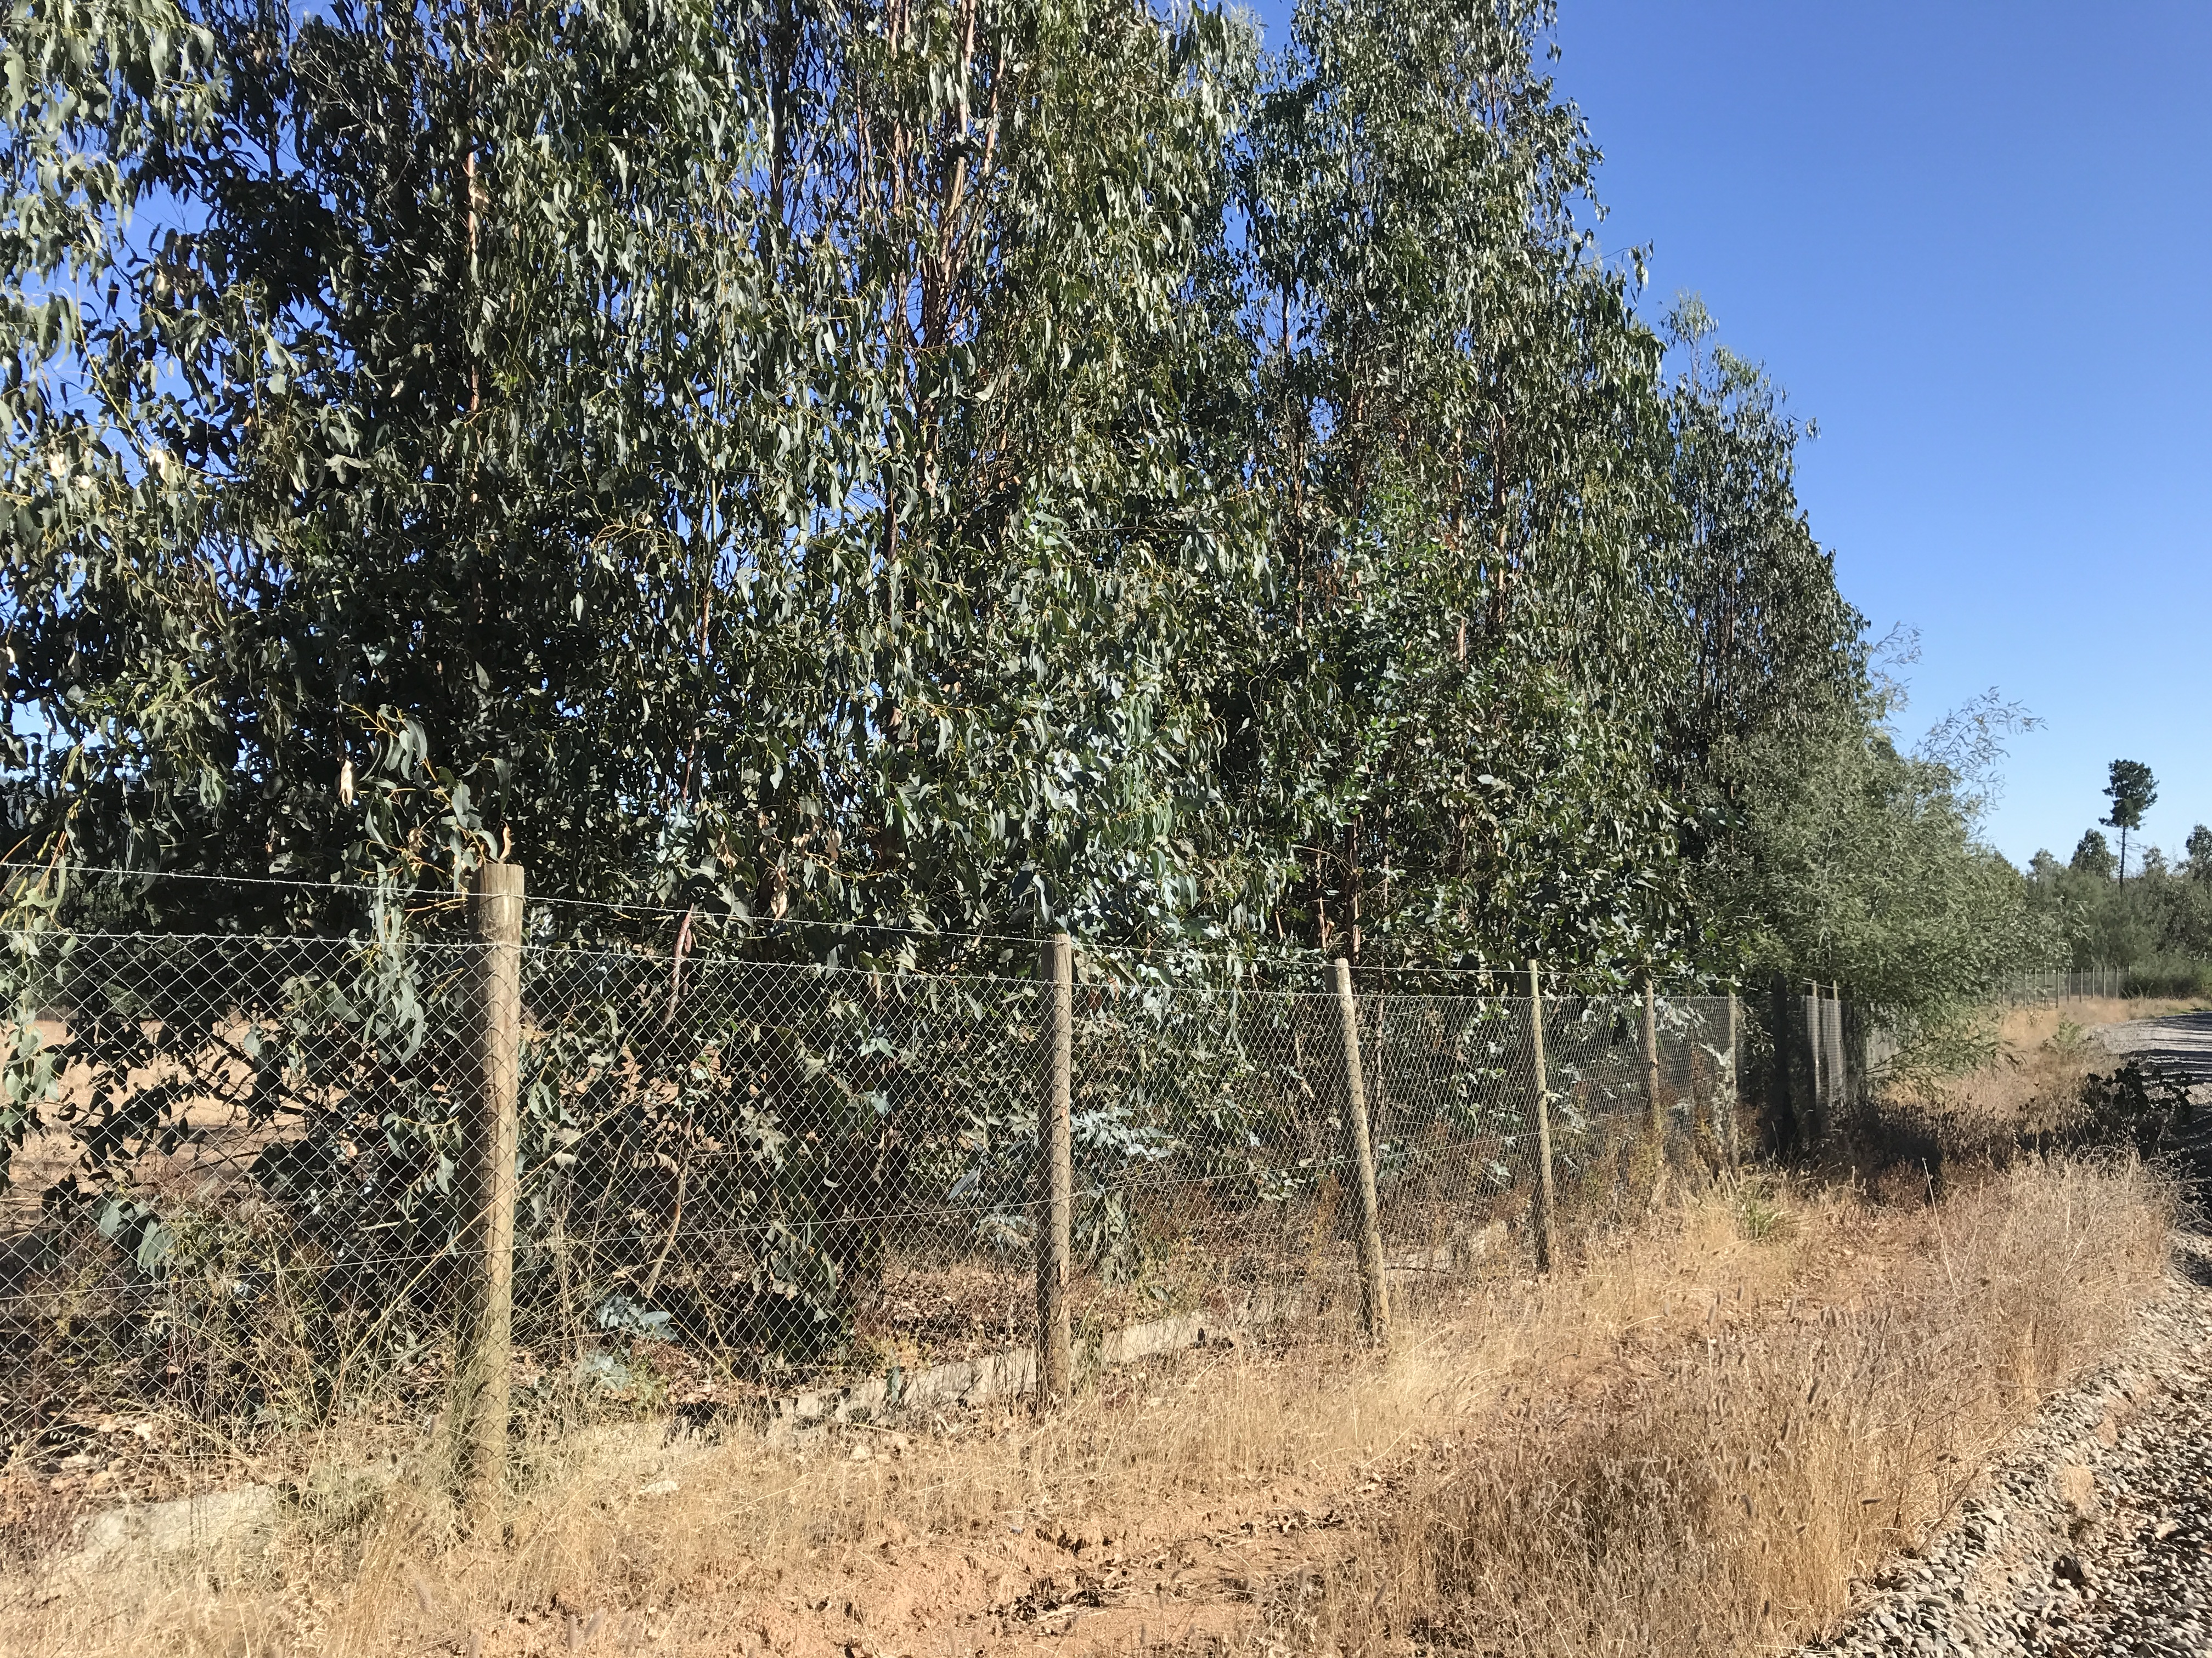 |  |  | 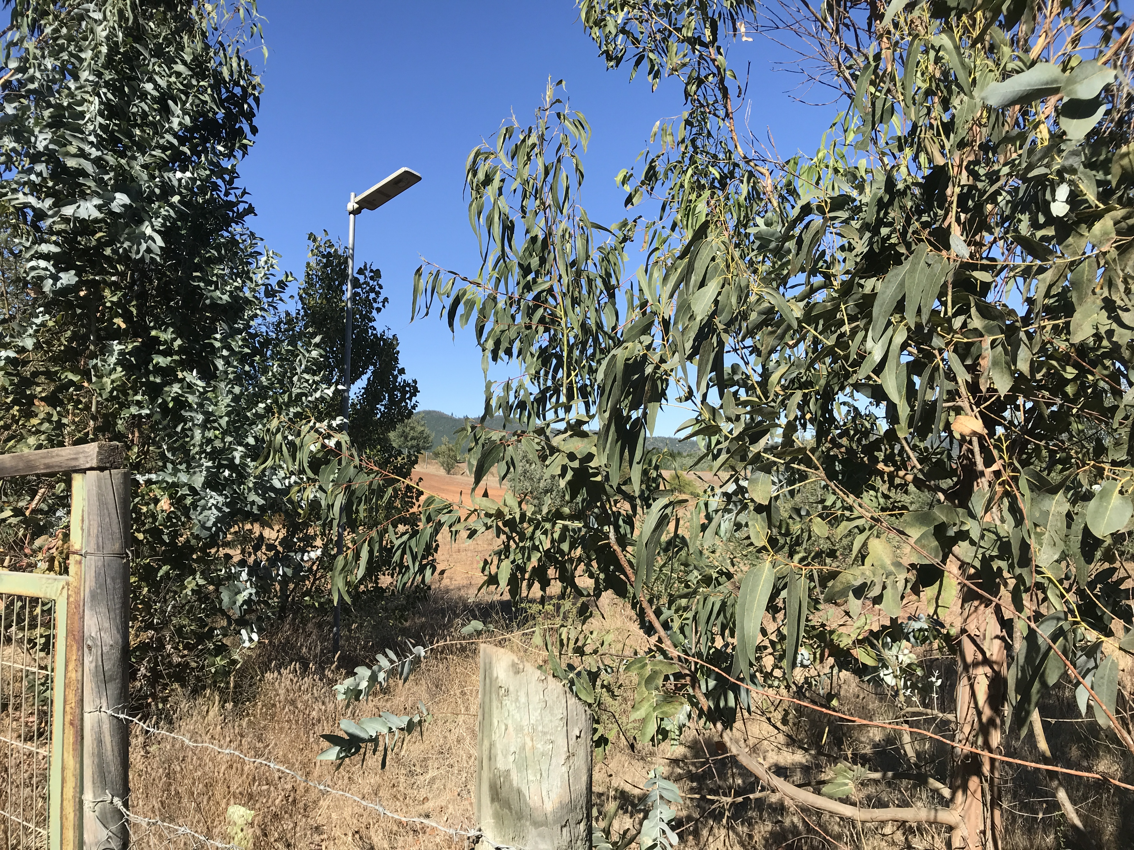
Fotografía 5 | Fecha: 20-03-2019 |  | Fotografía 6 | Fecha: n/a
Coordenadas DATUM WGS84 HUSO 18 | Coordenada Norte:  5943957.03 m S | Coordenada Este:  719867.56 m E | Coordenadas DATUM WGS84 HUSO 18 | Coordenada Norte:  5943998.69 m S | Coordenada Este:  719854.46 m E
Descripción medio de Prueba:  Cortina vegetal con plantación de eucaliptus |  |  | Descripción medio de Prueba:  Cortina vegetal con plantación de eucaliptus

Cobertura final

Número de hecho constatado: 2 | Estación N°: 1 y 2
Documentación entregada: No aplica
Exigencias:

RCA N° 179/2010, Extracto Considerando 3. Confección de una única gran plataforma: Para la elaboración del cierre del vertedero se consideró la confección de una única gran plataforma con pendiente de un 5%, junto con esta plataforma se cuenta con otro sector dentro del vertedero que servirá de apoyo a la primera plataforma. La plataforma principal tendrá un largo promedio de 58,8 m un ancho medio de 48,3 m y un área de 3.951,27 m².

RCA N° 179/2010, Extracto Considerando 3. Cobertura Final: El volumen de material de cobertura requerido para el cierre, considerando una cobertura de 60 cm, de espesor y de 15 cm de capa vegetal, es de 2.963,45 m³ proyectados, que, considerando un esponjamiento del orden del 30% corresponden a 3.852,49 m³ reales. Considerando que es improbable encontrar suelos cercanos al vertedero con las características de impermeabilidad que exige el D.S. Nº 189/2008 MINSAL se propone remplazar los 60 cm. de material de cobertura por un material geosintetico como la Bentonita o GCL (Geosynthetic Clay Liner), cuyas características son: Lamina de Bentonita reforzada con geotextil en ambas caras (Bentomat ST o equivalente); Permeabilidad hidráulica kf<5*10⁻⁹ cm/s y Espesor e=6 mm.

Este sello es equivalente a una capa de arcilla de sobre 60 cm de espesor con una permeabilidad hidráulica menor a kf< 10⁻⁷ cm/s. Su ventaja es que se adapta mejor a los eventuales asentamientos de la masa del relleno, se reducen los agrietamientos y es de fácil instalación.

El sello final propuesto para este proyecto quedaría conformado de arriba hacia abajo como se aprecia en la Figura Nº 2; Revegetación; capa de 15 cm de suelo vegetal; capa de 40 a 50 cm de suelo compactado con una conductividad hidráulica de k> 1x10⁻⁵ cm/s; lamina de Bentonita de 6 mm de espesor y k= 5x10⁻⁹ cm/s; capa de 20 cm de suelo natural compactado y residuos

RCA N° 179/2010, Extracto Considerando 3. Mantención de la cobertura final: La mantención de la integridad de la cobertura final está relacionada con el monitoreo de los asentamientos de la superficie del vertedero y contempla una inspección visual periódica considerando las alturas, pendientes y la eventual formación de grietas. Se realizará al término de los trabajos de cierre del vertedero un levantamiento topográfico completo, el cual se repetirá con frecuencia anual, en la misma fecha, y hasta el quinto año, momento en el cual se evaluará con las autoridades su continuidad debido al grado de asentamiento que se manifieste entre un año y otro.

Se realizará la inspección visual periódica, durante el primer año con una frecuencia mensual y a partir del segundo año después del cierre con una trimestral, la inspección comprenderá toda la superficie del vertedero, con el fin de evaluar la erosión y la efectividad del manejo de escorrentías superficiales. Las actividades a realizar consideran que después de cada inspección se dejará registro en un Acta y se tomarán fotografías que permitirán establecer y registrar las medidas a tomar para corregir las deformaciones del terreno, la que será archivada. Al final del quinto año estas actas permitirán evaluar la factibilidad de terminar con este control o mantenerlo por un tiempo más.

En el caso de detectarse hundimiento o agrietamiento de la superficie, éstas se repararán con el fin de evitar que se produzcan infiltraciones de aguas hacia los residuos depositados: Los asentamientos y grietas serán rellenados y nivelados de acuerdo a la pendiente general prevista. Las grietas serán excavadas manualmente hasta una cierta profundidad de manera de cerrar la fisura completamente rellenando con material arcilloso y compactando con pisón manual. En la parte superficial se completa el relleno con tierra vegetal de manera de permitir el establecimiento de especies herbáceas. Estas tareas estarán a cargo de la Dirección de Obras Municipales de Ránquil.

Hechos:
I. Inspección ambiental

  - Fiscalización del 20 de marzo de 2019:

Con fecha 20 de marzo de 2019, se realizó inspección ambiental en la Unidad Fiscalizable (UF). En el lugar se realiza recorrido perimetral por el exterior del predio, constatándose los siguientes hechos:

- Al interior del ex – vertedero - desde el vértice noreste y sureste - se observa terreno en pendiente de norte a sur, el cual no presenta cubierta vegetal sobre el suelo de tipo arcillosos.

b) Se toma contacto telefónico con el Sr. Danilo Espinoza, encargado del departamento de obras de la I. Municipalidad de Ránquil quien informa que el proyecto de plan de cierre se encuentra sin concluir, ya que la última partida correspondiente a la cobertura final, no fue completada por la constructora y por ello se ejecutó término de contrato de forma anticipado. Desde ahí no se ha continuado con el proceso de cierre.

  - Fiscalización ambiental de 26 de noviembre de 2019:

Durante la fiscalización se da cuenta de una plataforma de 50 m x 50 m (Estación N° 3) que presenta problemas de escorrentía superficial con presencia de hundimientos, agrietamientos superficiales en la parte superior y erosión del tipo cárcava con alrededor de 7 zanjas con procesos de erosión.

Antecedentes complementados con la fiscalización de fecha 26.11.2019 y Ord. I.M. Ránquil N° 1009/19 donde se da cuenta que desavenencias con la empresa contratista no permitieron concluir la cobertura y habilitar pasto. Respecto de los problemas de erosión y manejo de aguas lluvias, se da cuenta que mediante el mismo Ord. I.M. Ránquil N° 1009/19 se adjunta carta Gantt de trabajo para solucionar problemas de erosión y manejos de aguas lluvias, quedando las obras remediadas en abril de 2020.

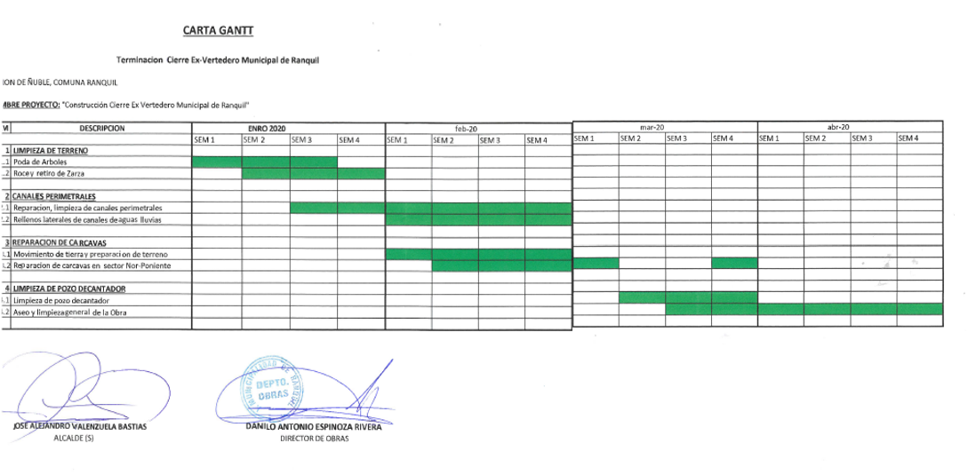

II. Examen de información
Se realizó requerimiento de información al titular, a través de acta de inspección de 26 de noviembre de 2019, correspondiente a presentar un programa de mantención integral de cobertura final que permita reparar hundimientos, agrietamientos y erosión fundamentalmente en la antigua zona de disposición. Además, solucionar con ello los problemas de escorrentía superficial, mejorando las obras de canalización y escurrimiento. Todo ello complementado con un cronograma de actividades con término de obras antes de la época invernal. Antecedentes que han sido presentados con fecha 18.12.2019.
III. Conclusiones
De los antecedentes obtenidos a través de la actividad de fiscalización, es posible establecer que aún no se ha completado la cobertura final del Ex – vertedero, consistente en una capa de arcilla de sobre 60 cm de espesor con una permeabilidad hidráulica menor a kf< 10⁻⁷ cm/s, o cobertura por un material geosintetico como la Bentonita o GCL (Geosynthetic Clay Liner), cuyas características son: Lamina de Bentonita reforzada con geotextil en ambas caras (Bentomat ST o equivalente); Permeabilidad hidráulica kf<5*10⁻⁹ cm/s y Espesor e=6 mm. En consecuencia, no se encuentra asegurada la impermeabilidad de la superficie del depósito.

Sin perjuicio de ello, no se aprecian residuos sólidos asociados a las antiguas áreas de disposición, ni presencia de lixiviados u olores molestos en el recinto. Por lo que si bien existe una desviación al estado de cosas respecto de lo evaluado ambientalmente, su naturaleza no genera un riesgo ya que como se ha mencionado el ex vertedero lleva 15 años sin disposición de residuos sólidos domiciliarios, además el titular ha presentado obras de mejoramiento con el fin de evitar ingreso de aguas lluvias al área de disposición y mejorar los perfiles del terreno, de acuerdo al cronograma de acciones presentadas por el Ord. I.M. Ránquil N° 1009/19.

Manejo de aguas superficiales

Número de hecho constatado: 1 | Estación N°: 1 y 2
Documentación entregada: No aplica

Exigencias:

RCA N° 179/2010, Extracto Considerando 3. Diseño de canales interceptores de aguas lluvia: Dada la topografía de la cuenca, se proyecta la construcción de un sistema de canales perimetrales que evacue la escorrentía generada por las aguas lluvias, basándose el sistema de conducción en el escurrimiento gravitacional y descargando en sentido oriente poniente (mayor a menor cota), descargando en una quebrada ubicada al poniente del vertedero, las aguas desviadas son afluentes al vertedero, y no han sido afectadas por este.

Se construirán canales revestidos de hormigón, los cuales tienen un coeficiente de rugosidad de 0,017 (hormigón alisado con regla).

Dimensiones sección típica canal de evacuación

Recubrimiento | Sección | B (cm) | H (cm) | Talud V:H
Hormigón | Trapecial | 40 | 20 | 1:1

Donde la pendiente final será para cada uno de los 4 tramos la pendiente natural del terreno para así de esta forma empalmar el circuito (se presenta diseño tanto para la pendiente máxima como mínima, encontrándose que el diseño responde adecuadamente a las solicitaciones de flujo).

Al determinar la profundidad del canal (H) se consideró una revancha de 15 cm sobre el nivel máximo probable de escurrimiento, lo que brinda una seguridad adicional en la etapa operacional del sistema de conducción de escorrentía superficial.

Las dimensiones de los canales perimetrales son las siguientes:
- Canal Norte: 130, 9 m
- Canal Sur 43,6 m
- Canal Oriente 197,6 m
- Canal Poniente 132, 4 m
El área a intervenir por esta canalización corresponde a 201,8 m². Los canales se construirán dentro de la franja cortafuegos la cual será de 5 m de ancho e irá emplazada alrededor del deslinde del sitio.

A la salida de los canales perimetrales se construirán dos cámaras de acumulación de 2 m³ cada una, con el propósito de que si se generaran lixiviados en superficie estos sean conducidos junto con las aguas lluvias hacia estas cámaras y desde ellas extraídos hacia una planta de tratamiento, la presencia de contaminación de este tipo se detectara en los muestreos trimestrales que se harán en estas cámaras. Se monitoreará el agua superficial que se conduce por los canales interceptores perimetrales, en punto inmediatamente aguas arriba del punto de descarga al cauce receptor.

Se analizarán los siguientes parámetros físico-químicos de acuerdo a lo establecido en el art. 47 del D.S. Nº 189/ 2008 MINSAL: Conductividad eléctrica; Cloruro; Turbiedad (color); DBO5; DQO; Sólidos Suspendidos Totales; Hierro; Magnesio; Nitrógeno Amoniacal; Nitrógeno Kjeldhal; Sulfatos; Alcalinidad Total (CaCO3); Sodio.

La frecuencia de este monitoreo será trimestral y se mantendrá durante los primeros 5 años, posteriormente los muestreos podrán ser espaciados o eliminados de no detectarse contaminación. Estos datos serán remitidos a la autoridad sanitaria, a la DGA y a la SISS.

RCA N° 179/2010, Extracto Considerando 3. Manejo de aguas superficiales: El manejo de las aguas superficiales evitará que la escorrentía superficial de las aguas lluvia erode los taludes del depósito. Este manejo permitirá que la erosión no afecte las áreas donde se ejecute la cobertura final y que la posible infiltración hacia éstos se reduzca considerablemente.

La inspección, limpieza y reparación de los canales se realizará durante el mes de marzo cada año y se controlarán una vez por mes en la época húmeda (abril a noviembre) durante todo el período de control establecido (20 años). El buen funcionamiento de los canales significa que éstos deben encontrarse en todo momento libre de obstáculos para permitir la escorrentía, sin desmoronamientos ni derrames laterales. Estas tareas estarán a cargo de la Dirección de Obras Municipales de Ránquil.

La ubicación de los mencionados canales se indicó en el punto 1.9.5 de este ICE.

Hechos:

I. Inspección ambiental

  - Fiscalización del 20 de marzo de 2019:

Se realizó inspección ambiental en la Unidad Fiscalizable (UF). En el lugar se realiza recorrido perimetral por el exterior del predio, constatándose los siguientes hechos:

- Al interior del ex – vertedero - desde el vértice noreste - se observa en el perímetro interior, la existencia de un canal perimetral para las aguas lluvias construido en hormigón, en sección rectangular (Fotografía 7). Se observa con presencia de hojas de árboles y pasto en su interior (Fotografía 8).

  - Fiscalización del 26 de noviembre de 2019:

Se realiza inspección ambiental donde se constata una plataforma de 50 m x 50 m (Estación N° 3) que presenta problemas de escorrentía superficial lo que ha originado hundimientos, agrietamientos superficiales y erosión del tipo cárcava, con presencia de alrededor de 7 zanjas de erosión ((Fotografías 9, 10, 11 y 12).
II. Examen de información
Se realizó requerimiento de información al titular, a través de acta de inspección de fechas 20 de marzo y 16 de noviembre de 2019, asociadas al monitoreos de aguas subterráneas desde la obtención de la aprobación ambiental (RCA N° 179/2010), además de informe de estado de implementación del proyecto y planimetría, a través del Ord. OBB N° 121/19 y reiterado a través del Ord. OBB N° 247/19.
Respecto al seguimiento ambiental, el titular no ha reportado en el sistema de seguimiento de la SMA, ningún seguimiento respecto del monitoreo trimestral de los parámetros físico-químicos Conductividad eléctrica; Cloruro; Turbiedad (color); DBO5; DQO; Sólidos Suspendidos Totales; Hierro; Magnesio; Nitrógeno Amoniacal; Nitrógeno Kjeldhal; Sulfatos; Alcalinidad Total (CaCO3); Sodio.
Antecedentes complementados con la fiscalización de fecha 26.11.2019 y Ord. I.M. Ránquil N° 1009/19 donde se da cuenta que desavenencias con la empresa contratista no permitieron concluir la cobertura y habilitar pasto. Respecto de los problemas de erosión y manejo de aguas lluvias superficiales, se da cuenta que mediante el mismo Ord. I.M. Ránquil N° 1009/19 se adjunta carta Gantt de trabajo para solucionar problemas de erosión y manejos de aguas lluvias, quedando las obras remediadas en abril de 2020.

III. Conclusiones
De los antecedentes obtenidos a través de la actividad de fiscalización, es posible establecer que el titular no ha presentado los resultados de monitoreo de aguas superficiales, tampoco ha realizado una adecuada gestión de las aguas lluvias y superficiales. Además, el proyecto presenta limitaciones en limpieza de canales, corrección de pendientes y manejo de erosión. Si bien los hechos constatados por el fiscalizador son parte de una desviación al estado de cosas aprobadas ambientalmente, su naturaleza hasta ahora no genera un riesgo ya que como se ha mencionado la UF es un ex vertedero que lleva 15 años sin disposición de residuos sólidos domiciliarios, donde existe un bajo nivel de aguas subterráneas sin presencia visual de lixiviados. Además, con el programa de gestión presentado por el Ord. I.M. Ránquil N° 1009/19 se comprometen obras materiales de reparación y limpieza de canales perimetrales, rellenos laterales, reparación de cárcavas, limpieza de pozo absorbente y corrección de perfiles del terreno. Todas ellas ejecutables antes del invierno 2020.

Registros
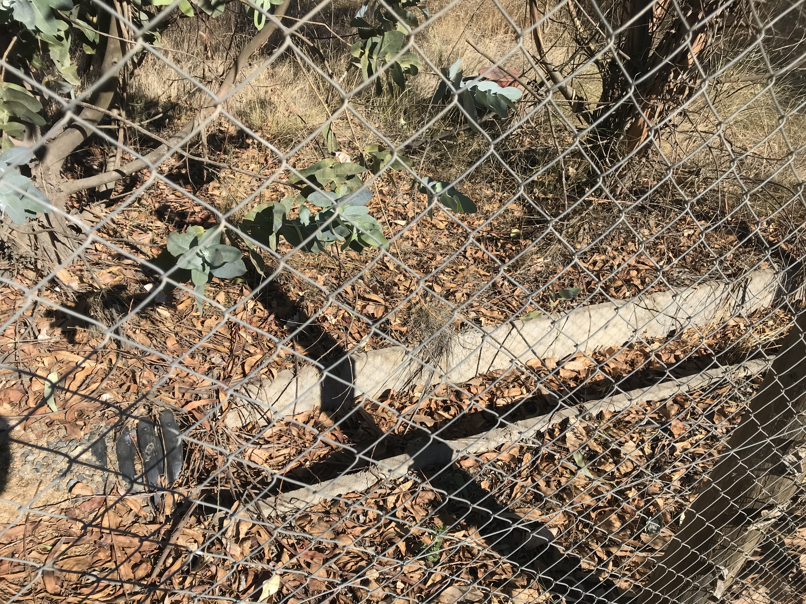 |  |  | 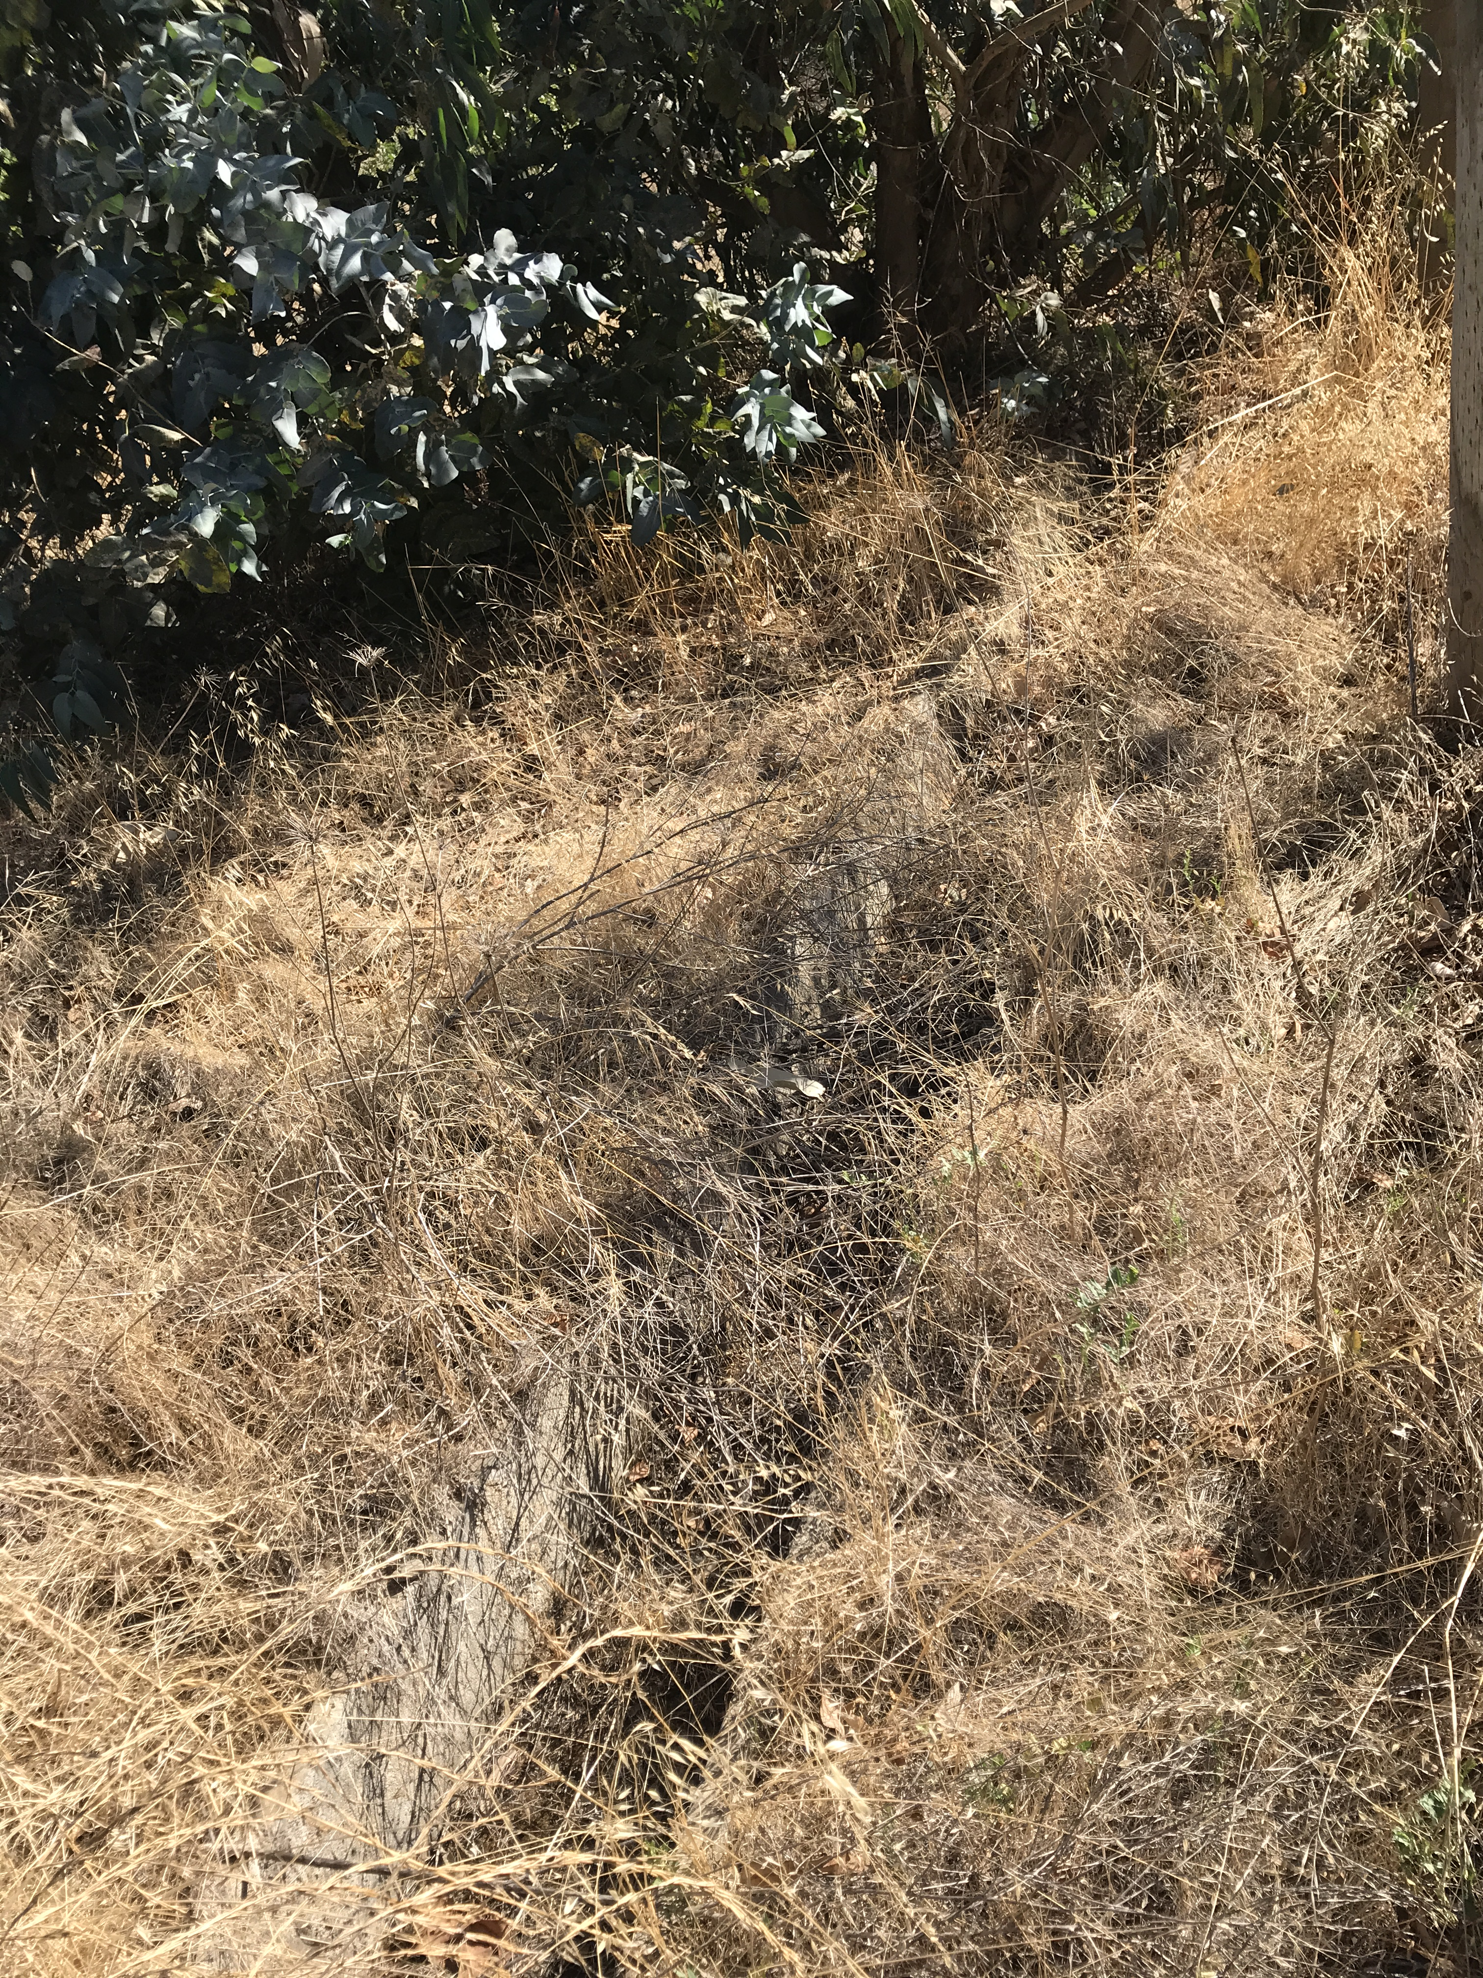
Fotografía 7 | Fecha: 20-03-2019 |  | Fotografía 8 | Fecha: n/a
Coordenadas DATUM WGS84 HUSO 18 | Coordenada Norte:  5943989.22 m S | Coordenada Este:  719850.74 m E | Coordenadas DATUM WGS84 HUSO 18 | Coordenada Norte:  5943896.60 m S | Coordenada Este:  719854.58 m E
Descripción medio de Prueba:  Canaleta de aguas lluvias construida en hormigón |  |  | Descripción medio de Prueba:  Canaleta de aguas lluvias construida en hormigón con presencia de hojas de árbol y pasto en su interior.

Registros
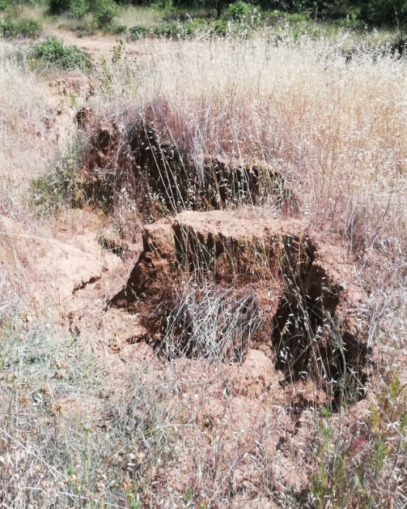 |  |  | 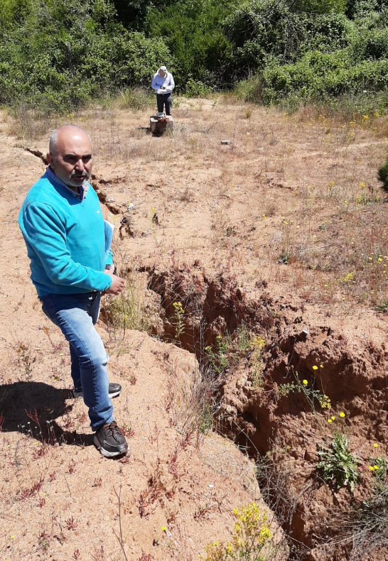
Fotografía 9 | Fecha: 26-11-2019 |  | Fotografía 10 | Fecha: 26-11-2019
Coordenadas DATUM WGS84 HUSO 18 | Coordenada Norte:  5943898.14 m S | Coordenada Este:  719854.62 m E | Coordenadas DATUM WGS84 HUSO 18 | Coordenada Norte:  5943997.33 m S | Coordenada Este:  719859.40 m E
Descripción medio de Prueba: Zanja de erosión derivada de aguas lluvias |  |  | Descripción medio de Prueba: Zanja de erosión derivada de aguas lluvias

Registros
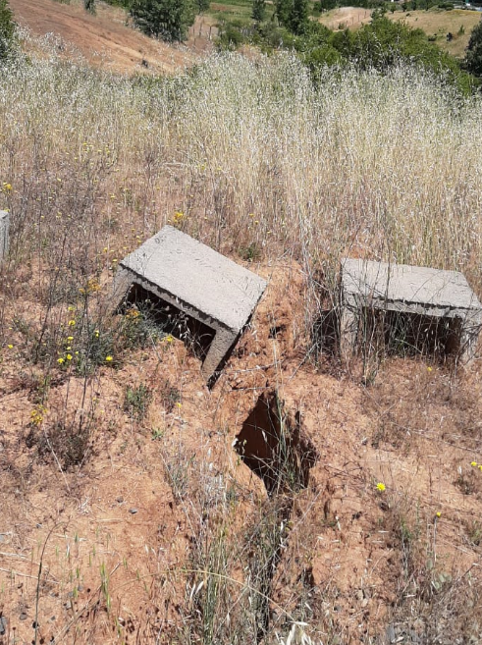 |  |  | 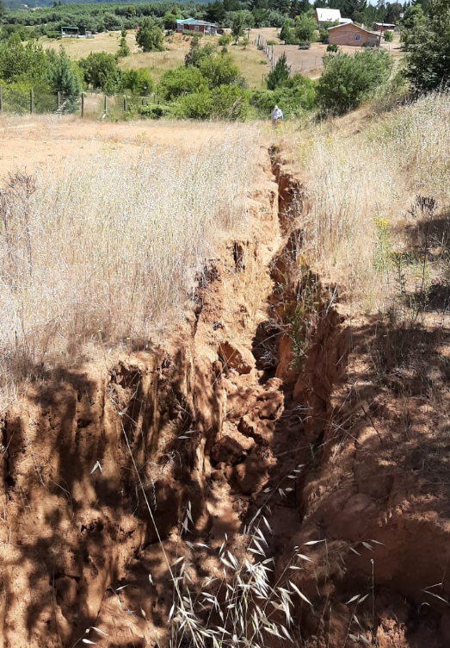
Fotografía 11 | Fecha: 26-11-2019 |  | Fotografía 12 | Fecha: 26-11-2019
Coordenadas DATUM WGS84 HUSO 18 | Coordenada Norte:  5943898.14 m S | Coordenada Este:  719854.62 m E | Coordenadas DATUM WGS84 HUSO 18 | Coordenada Norte:  5943997.33 m S | Coordenada Este:  719859.40 m E
Descripción medio de Prueba: Zanja de erosión en parte superior de la torta de disposición. |  |  | Descripción medio de Prueba: Zanja de erosión derivada de aguas lluvias

Manejo de Aguas Subterráneas

Número de hecho constatado: 1 | Estación N°: 1 y 2
Documentación entregada: No aplica

Exigencias:

RCA N° 179/2010, Extracto Considerando 3. Manejo de aguas subterráneas: En el caso de las aguas subterráneas, se instalarán pozos de monitoreo ubicados aguas arriba y aguas abajo del vertedero. Las coordenadas de estos pozos de monitoreo son las siguientes:

Localización Pozos de Monitoreo de Aguas Subterráneas

Pozo de Monitoreo Nº | Coordenadas
 | Este | Norte
PM 1 | 719.841 | 5.944.017
PM 2 | 719.761 | 5.944.016

Se analizarán los siguientes parámetros físico-químicos de acuerdo a lo establecido en el art. 47 del D.S. Nº 189/ 2008 MINSAL: Conductividad eléctrica; Cloruro; Turbiedad (color); DBO5; DQO; Sólidos Suspendidos Totales; Hierro; Magnesio; Nitrógeno Amoniacal; Nitrógeno Kjeldhal; Sulfatos; Alcalinidad Total (CaCO3); Sodio.

La frecuencia de monitoreo de estos parámetros por pozo será trimestral, se evaluará anualmente la frecuencia de monitoreo definida luego de revisar los resultados de los análisis realizados a cada punto de muestreo.

Hechos:

I. Inspección ambiental

  - Fiscalización del 20 de marzo de 2019:

a) Con fecha 20 de marzo de 2019, se realizó inspección ambiental en la Unidad Fiscalizable (UF). En el lugar se realiza recorrido perimetral por el exterior del predio, constatándose los siguientes hechos:

- Al interior del ex – vertedero - desde el vértice noreste - se observa en el interior del recinto, una cámara para el monitoreo de las aguas subterráneas, el cual posee una tapa de color rojo para evitar el ingreso de material externo (Fotografía 13).

  - Fiscalización del 26 de noviembre de 2019:

Se realiza inspección ambiental del estado de los pozos de monitoreo de aguas subterráneas, donde se da cuenta que el pozo de monitoreo del sector acceso está seco, es decir sin columna de agua. El segundo pozo de monitoreo del sector bajo, presenta una columna de agua de 50 cm, de la cual se extrae una muestra y se observa transparente y sin olor (fotografías 14 y 15).

II. Examen de información
Se realizó requerimiento de información al titular, a través de acta de inspección de 20 de marzo de 2019, asociadas al monitoreos de aguas subterráneas desde la obtención de la aprobación ambiental (RCA N° 179/2010), a través del Ord. OBB N° 121/19 y reiterado a través del Ord. OBB N° 247/19.
Respecto de requerimientos, el la I. Municipalidad de Ránquil, a la fecha de elaboración de este informe no ha remitido una respuesta a lo solicitado.
Respecto al seguimiento ambiental, el titular no ha reportado en el sistema de seguimiento de la SMA, ningún seguimiento respecto del monitoreo trimestral de los parámetros físico-químicos Conductividad eléctrica; Cloruro; Turbiedad (color); DBO5; DQO; Sólidos Suspendidos Totales; Hierro; Magnesio; Nitrógeno Amoniacal; Nitrógeno Kjeldhal; Sulfatos; Alcalinidad Total (CaCO3); Sodio.
III. Conclusiones
De los antecedentes obtenidos a través de la actividad de fiscalización, es posible establecer que el titular no ha reportado a la SMA el seguimiento de los parámetros físico-químicos comprometidos en la evaluación ambiental del proyecto, impidiendo la labor de fiscalización de esta superintendencia respecto de la evolución temporal de los parámetros ambientales que debían ser monitoreados. Además, se establece que el hecho constatado por el fiscalizador es parte de una desviación respecto de lo aprobado ambientalmente, su naturaleza no genera un riesgo ya que como se ha mencionado el ex vertedero lleva 15 años sin disposición de residuos sólidos domiciliarios y existe al momento de la fiscalización un muy bajo nivel de aguas subterráneas. Por otra parte, el programa de gestión presentado por el Ord. I.M. Ránquil N° 1009/19 se comprometen obras materiales de reparación y limpieza de canales perimetrales, rellenos laterales, reparación de cárcavas y limpieza de pozo absorbente. Todas ellas obras tendientes a no generar aportes de lixiviados derivados de aguas lluvias sobre la antigua área de disposición.

Registros
Tapa de pozo de monitoreo
Fotografía 13 | Fecha: 20-03-2019
Coordenadas DATUM WGS84 HUSO 18 | Coordenada Norte:  5943989.22 m S | Coordenada Este:  719850.74 m E
Descripción medio de Prueba:
Pozo de monitoreo para aguas subterráneas

Registros
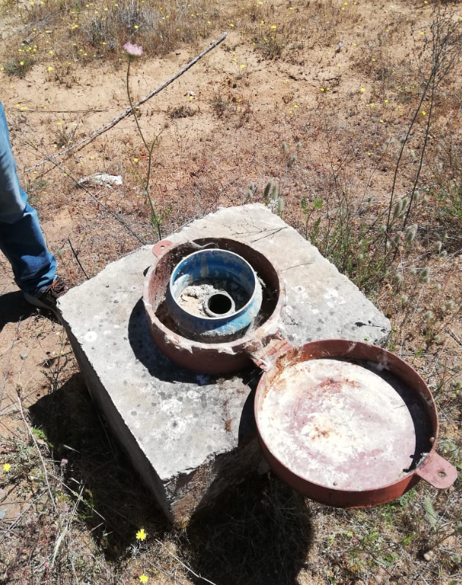 |  |  | 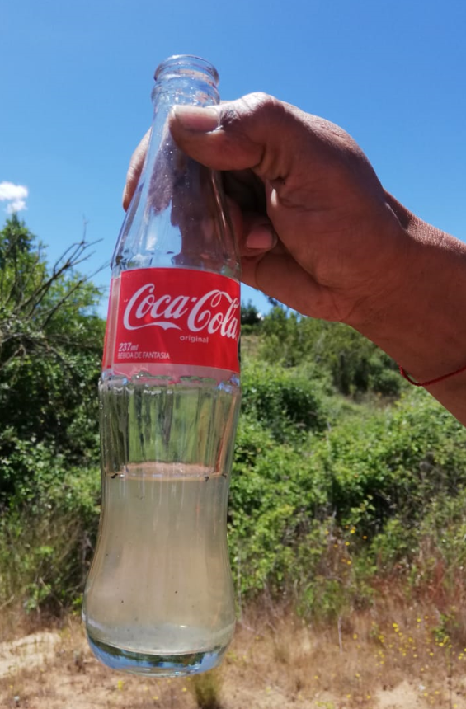
Fotografía 14 | Fecha: 26-11-2019 |  | Fotografía 15 | Fecha: 26-11-2019
Coordenadas DATUM WGS84 HUSO 18 | Coordenada Norte:  5943898.14 m S | Coordenada Este:  719854.62 m E | Coordenadas DATUM WGS84 HUSO 18 | Coordenada Norte:  5943997.33 m S | Coordenada Este:  719859.40 m E
Descripción medio de Prueba: pozo – piezómetro sector bajo |  |  | Descripción medio de Prueba: muestra de agua pozo / piezómetro sector bajo

CONCLUSIONES.

De los resultados de las actividades de fiscalización, asociadas a la RCA N° 179/2010, se puede indicar que las principales No Conformidades detectadas tanto en Inspecciones ambientales, como en examen de información realizada, a continuación, se presentan resumidas en la tabla adjunta.
N° Hecho constatado | Materia específica objeto de la fiscalización ambiental. | Exigencia asociada | Hallazgo
1 | Revegetación y Paisajismo | RCA N° 179/2010, Extracto Considerando 3. Revegetación y Paisajismo: Una vez construida la capa de cobertura final, se procederá a la recuperación del área, para ello se contempla la plantación de especies vegetales herbáceas y arbustivas de preferencia, como las existentes en la zona, principalmente de raíces cortas. Las especies vegetales a emplear en el área con depósito de residuos solidad domiciliarios son Quillay y Espino y en el resto del área Baccharis; Radal y Pasto. El sistema de riego que se utilizará será manual con apoyo de camión aljibe. Respecto a la modalidad de plantación en su Adenda Nº 1 el titular señala que acoge la sugerencia del SAG en orden a plantar las especies cada 3 m utilizando plantas de 2 años, la fecha del trasplante será durante las primeras lluvias del año (2011) antes del 30 de junio, para asegurar su prendimiento. Realizadas las plantaciones la Municipalidad avisara a la oficina del SAG en Bulnes para el seguimiento y fiscalización de la resolución de calificación ambiental.  RCA N° 179/2010, Extracto Considerando 3. La Municipalidad ha definido a través de la Adenda Nº 1 que esta zona solamente se utilizará como parque y/o área verde quedando excluida de su uso con fines residenciales o de otro tipo. Se dejará registro a la vista, con los datos exactos de superficie comprometida en la Dirección de Obras Municipales y en la Dirección de Desarrollo Comunitario (DIDECO) a fin de que oriente a los eventuales grupos organizados de pobladores que buscan sitios para aplicar subsidios habitacionales a través del artículo 55 de la Ley General de Urbanismo y Construcción, con el fin de advertir tempranamente la inhabilidad que existe sobre este predio en particular para estos fines. | De los antecedentes obtenidos a través de la actividad de fiscalización, es posible establecer que aún no se ha completado la cobertura final y la recuperación del área, con la plantación de especies vegetales herbáceas y arbustivas asociadas a la RCA. Lo que asociado a la visita de fiscalización de fecha 26.11.2019 se da cuenta no ha sido posible habilitar el paquete impermeable citado en la RCA por desavenencias con la constructora y respecto de la cobertura final de pasto tampoco sería posible dado que no existe disponibilidad de agua en el sector con fines de riego.  En consecuencia, tampoco existe habilitación de zona destinada a parque y/o área verde, no posee acceso peatonal ni acceso para vehículos en la zona norte, tampoco se ha implementado acceso público, zona de esparcimiento y red de senderos (fotografía N° 2, 11 y 11).
2 | Cobertura final | RCA N° 179/2010, Extracto Considerando 3. Confección de una única gran plataforma: Para la elaboración del cierre del vertedero se consideró la confección de una única gran plataforma con pendiente de un 5%, junto con esta plataforma se cuenta con otro sector dentro del vertedero que servirá de apoyo a la primera plataforma. La plataforma principal tendrá un largo promedio de 58,8 m un ancho medio de 48,3 m y un área de 3.951,27 m².  RCA N° 179/2010, Extracto Considerando 3. Cobertura Final: El volumen de material de cobertura requerido para el cierre, considerando una cobertura de 60 cm, de espesor y de 15 cm de capa vegetal, es de 2.963,45 m³ proyectados, que, considerando un esponjamiento del orden del 30% corresponden a 3.852,49 m³ reales. Considerando que es improbable encontrar suelos cercanos al vertedero con las características de impermeabilidad que exige el D.S. Nº 189/2008 MINSAL se propone remplazar los 60 cm. de material de cobertura por un material geosintetico como la Bentonita o GCL (Geosynthetic Clay Liner), cuyas características son: Lamina de Bentonita reforzada con geotextil en ambas caras (Bentomat ST o equivalente); Permeabilidad hidráulica kf<5*10⁻⁹ cm/s y Espesor e=6 mm.  Este sello es equivalente a una capa de arcilla de sobre 60 cm de espesor con una permeabilidad hidráulica menor a kf< 10⁻⁷ cm/s. Su ventaja es que se adapta mejor a los eventuales asentamientos de la masa del relleno, se reducen los agrietamientos y es de fácil instalación.  El sello final propuesto para este proyecto quedaría conformado de arriba hacia abajo como se aprecia en la Figura Nº 2; Revegetación; capa de 15 cm de suelo vegetal; capa de 40 a 50 cm de suelo compactado con una conductividad hidráulica de k> 1x10⁻⁵ cm/s; lamina de Bentonita de 6 mm de espesor y k= 5x10⁻⁹ cm/s; capa de 20 cm de suelo natural compactado y residuos.  RCA N° 179/2010, Extracto Considerando 3. Mantención de la cobertura final: La mantención de la integridad de la cobertura final está relacionada con el monitoreo de los asentamientos de la superficie del vertedero y contempla una inspección visual periódica considerando las alturas, pendientes y la eventual formación de grietas. Se realizará al término de los trabajos de cierre del vertedero un levantamiento topográfico completo, el cual se repetirá con frecuencia anual, en la misma fecha, y hasta el quinto año, momento en el cual se evaluará con las autoridades su continuidad debido al grado de asentamiento que se manifieste entre un año y otro.  Se realizará la inspección visual periódica, durante el primer año con una frecuencia mensual y a partir del segundo año después del cierre con una trimestral, la inspección comprenderá toda la superficie del vertedero, con el fin de evaluar la erosión y la efectividad del manejo de escorrentías superficiales. Las actividades a realizar consideran que después de cada inspección se dejará registro en un Acta y se tomarán fotografías que permitirán establecer y registrar las medidas a tomar para corregir las deformaciones del terreno, la que será archivada. Al final del quinto año estas actas permitirán evaluar la factibilidad de terminar con este control o mantenerlo por un tiempo más.  En el caso de detectarse hundimiento o agrietamiento de la superficie, éstas se repararán con el fin de evitar que se produzcan infiltraciones de aguas hacia los residuos depositados: Los asentamientos y grietas serán rellenados y nivelados de acuerdo a la pendiente general prevista. Las grietas serán excavadas manualmente hasta una cierta profundidad de manera de cerrar la fisura completamente rellenando con material arcilloso y compactando con pisón manual. En la parte superficial se completa el relleno con tierra vegetal de manera de permitir el establecimiento de especies herbáceas. Estas tareas estarán a cargo de la Dirección de Obras Municipales de Ránquil. | De los antecedentes obtenidos a través de la actividad de fiscalización, es posible establecer que aun no se ha completado la cobertura final del Ex – vertedero, consistente en una capa de arcilla de sobre 60 cm de espesor con una permeabilidad hidráulica menor a kf< 10⁻⁷ cm/s, o cobertura por un material geosintetico como la Bentonita o GCL (Geosynthetic Clay Liner), cuyas características son: Lamina de Bentonita reforzada con geotextil en ambas caras (Bentomat ST o equivalente); Permeabilidad hidráulica kf<5*10⁻⁹ cm/s y Espesor e=6 mm. En consecuencia, no se encuentra asegurada la impermeabilidad de la superficie del depósito.  Sin perjuicio de ello, no se aprecian residuos sólidos asociados a las antiguas áreas de disposición, ni presencia de lixiviados u olores molestos en el recinto. Por lo que si bien existe una desviación al estado de cosas respecto de lo evaluado ambientalmente, su naturaleza no genera un riesgo ya que como se ha mencionado el ex vertedero lleva 15 años sin disposición de residuos sólidos domiciliarios, además el titular ha presentado obras de mejoramiento con el fin de evitar ingreso de aguas lluvias al área de disposición y corrección de perfiles del terreno, de acuerdo al cronograma de acciones presentadas por el Ord. I.M. Ránquil N° 1009/19.
3 | Manejo de aguas superficiales | RCA N° 179/2010, Extracto Considerando 3. Manejo de aguas superficiales: El manejo de las aguas superficiales evitará que la escorrentía superficial de las aguas lluvia erode los taludes del depósito. Este manejo permitirá que la erosión no afecte las áreas donde se ejecute la cobertura final y que la posible infiltración hacia éstos se reduzca considerablemente.  La inspección, limpieza y reparación de los canales se realizará durante el mes de marzo cada año y se controlarán una vez por mes en la época húmeda (abril a noviembre) durante todo el período de control establecido (20 años). El buen funcionamiento de los canales significa que éstos deben encontrarse en todo momento libre de obstáculos para permitir la escorrentía, sin desmoronamientos ni derrames laterales. Estas tareas estarán a cargo de la Dirección de Obras Municipales de Ránquil.  La ubicación de los mencionados canales se indicó en el punto 1.9.5 de este ICE.  RCA N° 179/2010, Extracto Considerando 3.Diseño de canales interceptores de aguas lluvia: Dada la topografía de la cuenca, se proyecta la construcción de un sistema de canales perimetrales que evacue la escorrentía generada por las aguas lluvias, basándose el sistema de conducción en el escurrimiento gravitacional y descargando en sentido oriente poniente (mayor a menor cota), descargando en una quebrada ubicada al poniente del vertedero, las aguas desviadas son afluentes al vertedero, y no han sido afectadas por este.  Se construirán canales revestidos de hormigón, los cuales tienen un coeficiente de rugosidad de 0,017 (hormigón alisado con regla).  Dimensiones sección típica canal de evacuación  Donde la pendiente final será para cada uno de los 4 tramos la pendiente natural del terreno para así de esta forma empalmar el circuito (se presenta diseño tanto para la pendiente máxima como mínima, encontrándose que el diseño responde adecuadamente a las solicitaciones de flujo).  Al determinar la profundidad del canal (H) se consideró una revancha de 15 cm sobre el nivel máximo probable de escurrimiento, lo que brinda una seguridad adicional en la etapa operacional del sistema de conducción de escorrentía superficial.  Las dimensiones de los canales perimetrales son las siguientes:  - Canal Norte: 130, 9 m  - Canal Sur 43,6 m  - Canal Oriente 197,6 m  - Canal Poniente 132, 4 m  El área a intervenir por esta canalización corresponde a 201,8 m². Los canales se construirán dentro de la franja cortafuegos la cual será de 5 m de ancho e irá emplazada alrededor del deslinde del sitio.  A la salida de los canales perimetrales se construirán dos cámaras de acumulación de 2 m³ cada una, con el propósito de que si se generaran lixiviados en superficie estos sean conducidos junto con las aguas lluvias hacia estas cámaras y desde ellas extraídos hacia una planta de tratamiento, la presencia de contaminación de este tipo se detectara en los muestreos trimestrales que se harán en estas cámaras. Se monitoreará el agua superficial que se conduce por los canales interceptores perimetrales, en punto inmediatamente aguas arriba del punto de descarga al cauce receptor.  Se analizarán los siguientes parámetros físico-químicos de acuerdo a lo establecido en el art. 47 del D.S. Nº 189/ 2008 MINSAL: Conductividad eléctrica; Cloruro; Turbiedad (color); DBO5; DQO; Sólidos Suspendidos Totales; Hierro; Magnesio; Nitrógeno Amoniacal; Nitrógeno Kjeldhal; Sulfatos; Alcalinidad Total (CaCO3); Sodio.  La frecuencia de este monitoreo será trimestral y se mantendrá durante los primeros 5 años, posteriormente los muestreos podrán ser espaciados o eliminados de no detectarse contaminación. Estos datos serán remitidos a la autoridad sanitaria, a la DGA y a la SISS. | De los antecedentes obtenidos a través de la actividad de fiscalización, es posible establecer que el titular no ha presentado los resultados de monitoreo de aguas superficiales, tampoco ha realizado una adecuada gestión de las aguas lluvias y superficiales. Además, el proyecto presenta limitaciones en limpieza de canales, corrección de pendientes y manejo de erosión. Si bien los hechos constatados por el fiscalizador son parte de una desviación al estado de cosas aprobadas ambientalmente, su naturaleza hasta ahora no genera un riesgo ya que como se ha mencionado la UF es un ex vertedero que lleva 15 años sin disposición de residuos sólidos domiciliarios, donde existe un bajo nivel de aguas subterráneas sin presencia visual de lixiviados. Además, con el programa de gestión presentado por el Ord. I.M. Ránquil N° 1009/19 se comprometen obras materiales de reparación y limpieza de canales perimetrales, rellenos laterales, reparación de cárcavas y limpieza de pozo absorbente. Todas ellas ejecutables antes del inicio del invierno.
  Recubrimiento | Sección | B (cm) | H (cm) | Talud V:H
  Hormigón | Trapecial | 40 | 20 | 1:1
4 | Manejo de Aguas Subterráneas | RCA N° 179/2010, Extracto Considerando 3. Manejo de aguas subterráneas: En el caso de las aguas subterráneas, se instalarán pozos de monitoreo ubicados aguas arriba y aguas abajo del vertedero. Las coordenadas de estos pozos de monitoreo son las siguientes:  Localización Pozos de Monitoreo de Aguas Subterráneas  Se analizarán los siguientes parámetros físico-químicos de acuerdo a lo establecido en el art. 47 del D.S. Nº 189/ 2008 MINSAL: Conductividad eléctrica; Cloruro; Turbiedad (color); DBO5; DQO; Sólidos Suspendidos Totales; Hierro; Magnesio; Nitrógeno Amoniacal; Nitrógeno Kjeldhal; Sulfatos; Alcalinidad Total (CaCO3); Sodio.  La frecuencia de monitoreo de estos parámetros por pozo será trimestral, se evaluara anualmente la frecuencia de monitoreo definida luego de revisar los resultados de los análisis realizados a cada punto de muestreo. | De los antecedentes obtenidos a través de la actividad de fiscalización y chequeo de información, es posible establecer que el titular no ha reportado a la SMA el seguimiento de los parámetros físico-químicos comprometidos en la evaluación ambiental del proyecto, impidiendo la labor de fiscalización de esta superintendencia respecto de la evolución temporal de los parámetros ambientales que debían ser monitoreados. Además, se establece que el hecho constatado por el fiscalizador es parte de una desviación respecto de lo aprobado ambientalmente, su naturaleza no genera un riesgo ya que como se ha mencionado el ex vertedero lleva 15 años sin disposición de residuos sólidos domiciliarios y existe al momento de la fiscalización un muy bajo nivel de aguas subterráneas. Por otra parte, el programa de gestión presentado por el Ord. I.M. Ránquil N° 1009/19 se comprometen obras materiales de reparación y limpieza de canales perimetrales, rellenos laterales, reparación de cárcavas y limpieza de pozo absorbente. Todas ellas obras tendientes a no generar aportes de lixiviados derivados de aguas lluvias sobre la antigua área de disposición.
  Pozo de Monitoreo Nº | Coordenadas
   | Este | Norte
  PM 1 | 719.841 | 5.944.017
  PM 2 | 719.761 | 5.944.016
Finalmente, se remite informe con observaciones a la espera del cumplimientos del cronograma de trabajo presentado por Of. I.M. Ranquil N° 1009/19 para el año 2020 previo al inicio de las precipitaciones y en atención a la naturaleza de los hallazgos no generarían un riesgo para la salud de la población o el medio ambiente. Por lo que será considerado una verificación dentro de las actividades señaladas por parte de la Oficina Regional de Ñuble para el primer trimestre del 2020.

ANEXOS.

N° Anexo | Nombre Anexo
1 | Actas de Inspección Ambiental de fecha 20 de marzo de 2019 y 26 noviembre de 2019
2 | Ord. N° OBB N° 121 de fecha 21 de marzo de 2019 Notifica acta de inspección y solicita requerimientos Plan de Cierre Vertedero Municipal de Ránquil
3 | Ord. N° OBB N° 247 de fecha 4 de julio de 2019 Reitera requerimientos Plan de Cierre Vertedero Municipal de Ránquil
4 | Ord. I.M. Ránquil N° 1009/19 atiende requerimiento Acta de Fiscalización 26.11.2019
5 | Fotos actividad de fiscalización 26.11.2019

Se corrige lo indicado en acta de inspección de 20.03.2019, por error de tipeo. Acta indica “Estación 2. Sector de playa frente a muelle Chollín”.

